

**MÓDULO EXTRANET**

**APLICATIVO PARA LOS PROCESOS DEL COMITÉ DE FALLAS (CTAF)**

**MANUAL DE USUARIO - INTRANET**

|  |  |  |
| --- | --- | --- |
| **Preparado por** | **:** | **DEPARTAMENTO DE TECNOLOGÍA DE LA INFORMACIÓN** |
| **Versión** | **:** | **1.1** |
| **Fecha** | **:** | **10 de Agosto del 2020** |

# Historial de versiones

|  |  |  |  |
| --- | --- | --- | --- |
| **Versión** | **Fecha** | **Autor** | **Descripción del cambio** |
| 1.0 | 28/02/2020 | Benjamin Turpo Lopez | Cambios en módulo CTAF |
| 1.0 | 28/02/2020 | Rosmel Belito Hilario | Cambios en modulo CTAF |
| 1.1 | 10/08/2020 | Rosmel Belito Hilario | Mejoras y nuevos Reportes |

Contenido

Historial de versiones 2

1 INTRODUCCIÓN 4

1.1 Descripción 4

2 MÓDULOS: APLICATIVO CTAF 5

2.1 Modulo 1: Acceso Principal al aplicativo 5

2.2 Módulo 2: Listado de eventos 5

2.2.1 Botones en la ventana 10

2.3 Módulo 3: Edición de eventos 11

2.4 Módulo 4: Carga del Excel con ERACMF vigente 13

2.5 Módulo 5: Mostrar Configuración de Empresas 17

2.6 Módulo 6: Configurar Equivalencia de Empresas 19

2.7 Módulo 7: Mantener Listado de Configuración de Equivalencia de Empresas 20

2.8 Módulo 8: Listado de Solicitudes de asignación de responsabilidad 23

2.9 Módulo 9: Edición de Solicitudes de asignación de responsabilidad 26

2.10 Módulo 10: Notificación de Solicitudes de asignación de responsabilidad pendientes 28

2.11 Módulo 11: Configuración de plazos de carga de interrupción 30

2.12 Módulo 12: Generar Reporte 32

2.12.1 Módulo: Generar reportes de Interrupción 33

2.12.2 Módulo: Generar reportes de Reducción de Suministros 37

2.12.3 Módulo: Generar reportes de Interrupción por activación del ERACMF 37

2.13 Módulo 13: Exportación de reportes a archivos Excel 44

2.14 Módulo 14: Exportación de reportes a archivos Word 46

# INTRODUCCIÓN

El COES es una entidad privada, sin fines de lucro y con personería de Derecho Público. Está conformado por todos los Agentes del SEIN (Generadores, Transmisores, Distribuidores y Usuarios Libres) y sus decisiones son de cumplimiento obligatorio por los Agentes.

Su finalidad es coordinar la operación de corto, mediano y largo plazo del SEIN al mínimo costo, preservando la seguridad del sistema, el mejor aprovechamiento de los recursos energéticos, así como planificar el desarrollo de la transmisión del SEIN y administrar el mercado de corto plazo.

Este documento contiene el **Manual de Usuario de la Intranet** del Aplicativo “Aplicativo Extranet para los procesos del comité de fallas (CTAF)”.

## Descripción

El manual de la parte Intranet del aplicativo “Aplicativo Extranet para los procesos del comité de fallas (CTAF)” sirve de guía para el correcto uso de las funcionalidades que los usuarios del SEV pueden realizar en dicho aplicativo.

# MÓDULOS: APLICATIVO CTAF

Para ingresar al “Sistema de Gestión Operativa del COES” se debe acceder a través de la URL: “**http://coes.org.pe/AppIntranet/**”.

## Modulo 1: Acceso Principal al aplicativo

El acceso al aplicativo es mediante el siguiente flujo de opciones:

* Evaluación **>>** CTAF **>>** Análisis de fallas **>>** Interrupción de Suministros

Para una mejor percepción recomendamos ver **Imagen 1**.

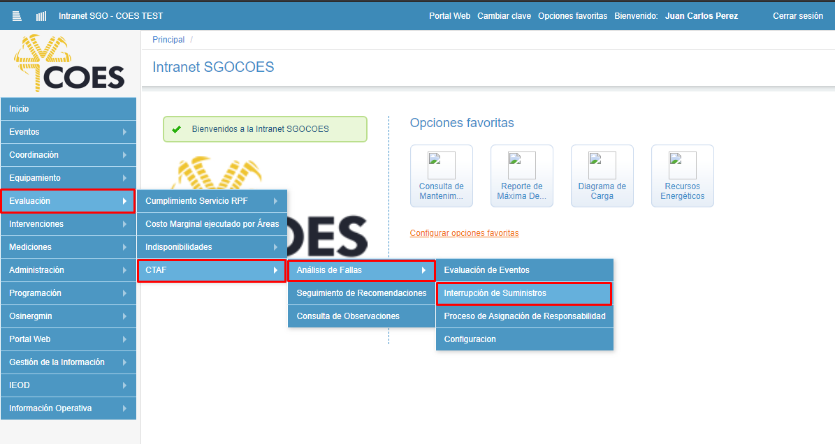

Imagen 1 – Acceso general al aplicativo - Intranet

## Módulo 2: Listado de eventos

Al ingresar a esta opción, el aplicativo muestra un listado de todos los eventos que ingresaron al Comité de Análisis de Fallas y que son mostrados en el Portal Web del COES, que previamente fueron seleccionados en el módulo de Eventos.

Para poder tener acceso al modulo se debe seguir los mismos pasos del **Módulo 1: Acceso Principal al Aplicativo****.** El resultado se muestra en la **Imagen 2**

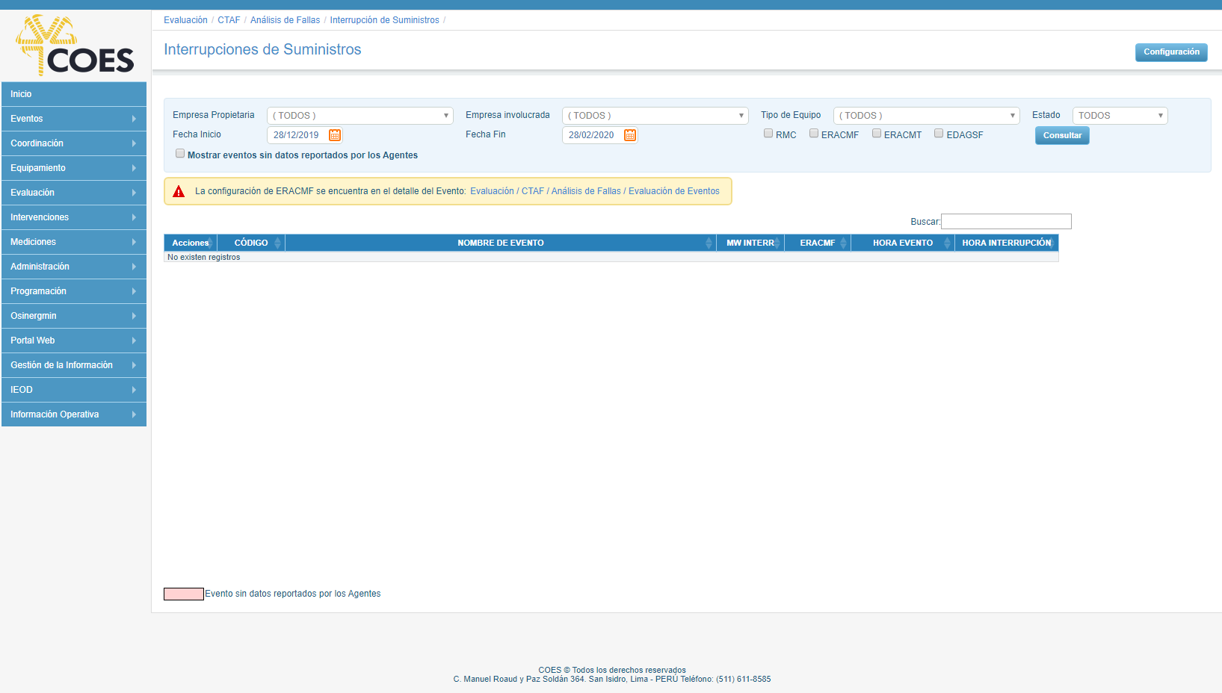

Imagen 2 – Listado de eventos - Intranet

La ventana muestra una sección de filtros, tales como:

* Empresa propietaria
* Empresa involucrada
* Tipo de equipo
* Estado
* Fecha inicio
* Fecha Fin
* RCM
* ERACMF
* ERACMT
* EDAGSF

Para poder realizar filtros al listado, una vez seleccionado las opciones de este filtro se procede a presionar el **botón Consultar** para que el aplicativo muestre el listado en la tabla de acuerdo con el filtro.

A continuación, describiremos algunas secciones de esta ventana, ver **Imagen 3**

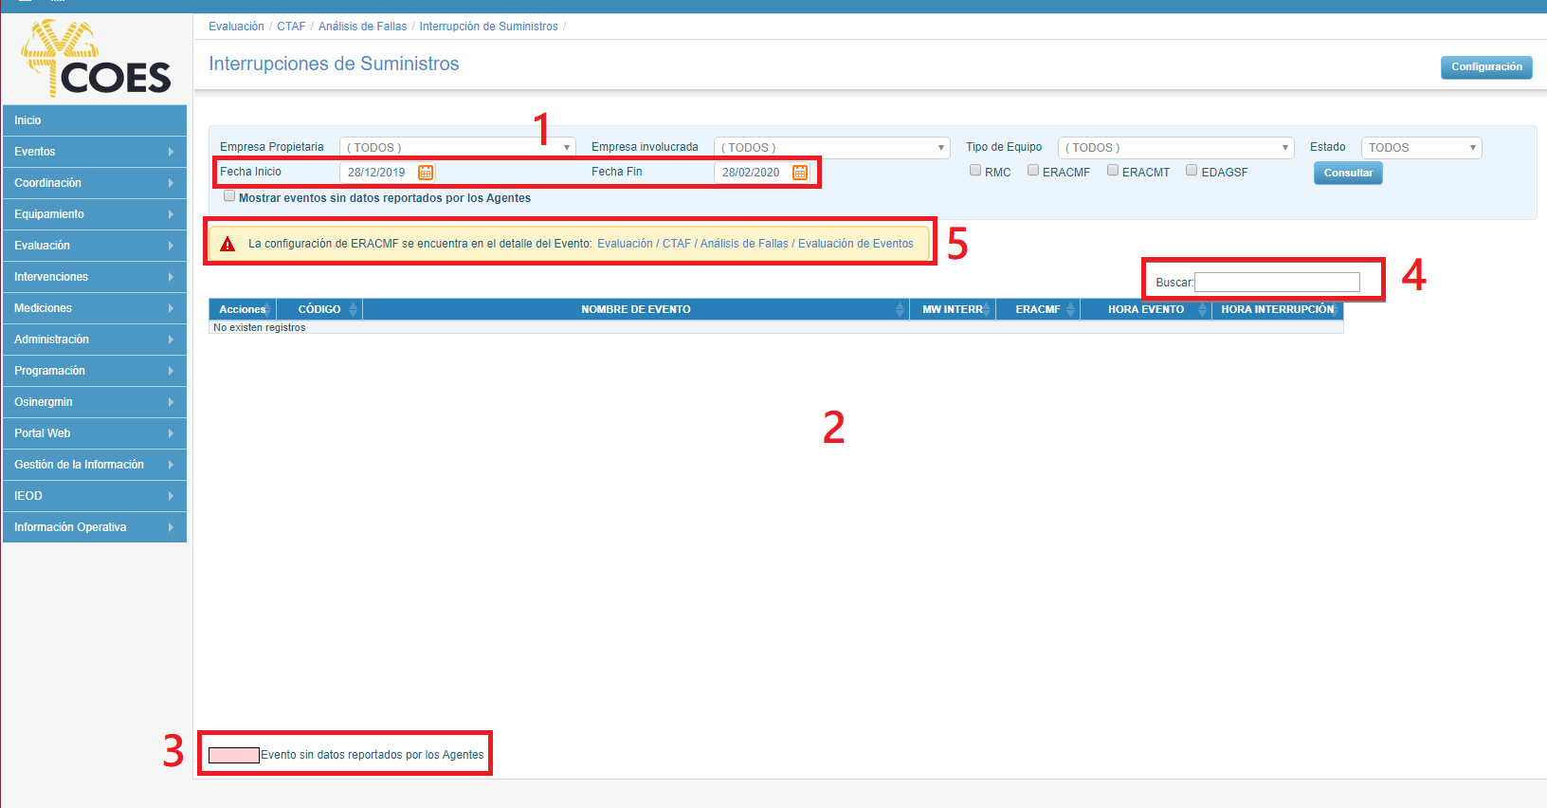

Imagen 3 – Secciones principales del listado de eventos - Intranet

Donde:

* **Sección 1**, muestra los eventos de los últimos dos meses, esto se puede verificar en las Fecha Inicio (2 meses antes) y Fecha Fin (Hoy).

Para describir las siguientes secciones usaremos un lapso más amplio, todo el 2019 (fecha Inicio: 01/01/2019 y Fecha Fin: 31/12/2019).

* **Sección 2**, donde se muestran el listado, de acuerdo con el filtro usado.

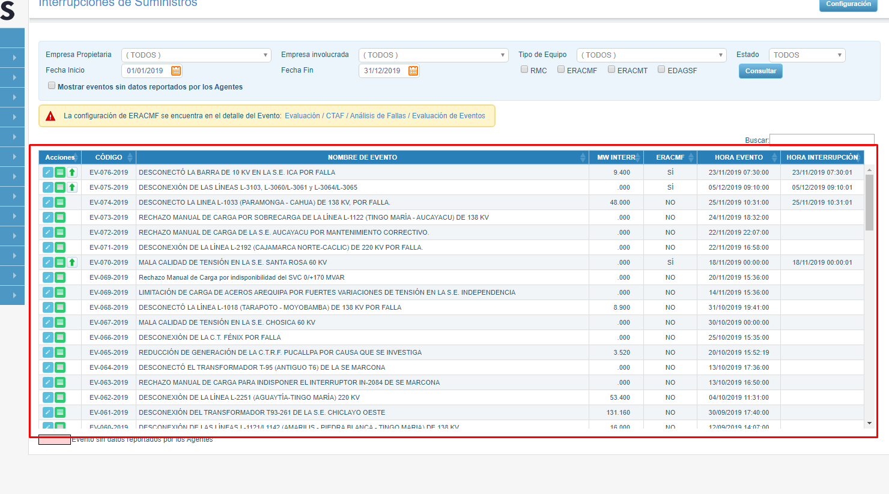

Imagen 4

* **Sección 3,** en el listado, la fila de los eventos cuyos datos aún no son reportados por los agentes se muestran con un color especial.
* **Sección 4**, ayuda a buscar por palabra en el listado mostrado, esta búsqueda lo hará en todos los campos que tiene el listado.

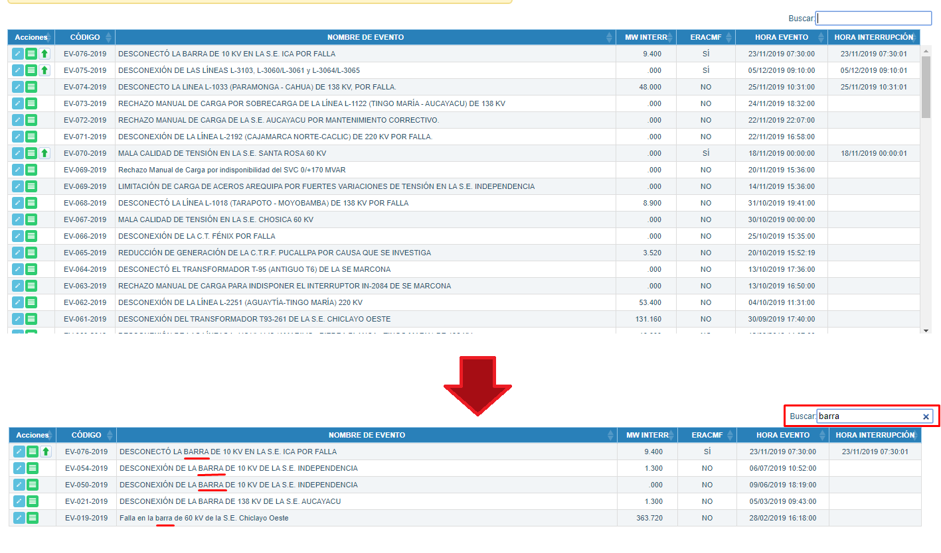

Imagen 6

* **Sección 5,** para configurar los eventos que presentan ERACMF, para lo cual solo se debe acceder al siguiente enlace y activar el check de ERACMF:
  + Evaluación **>>** CTAF **>>** Análisis de Fallas **>>** Evaluación de Eventos

Por ejemplo, para el evento **EV-071-2019** no tiene permitido cargar archivos ERACMF puesto que en su configuración no tiene configurado que pueda cargar ERACMF.



Imagen 7

Si accedemos al enlace anteriormente mencionado se muestra un listado de eventos.

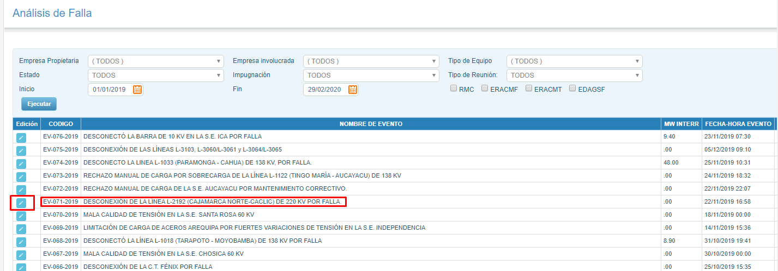

Imagen 8

Luego de seleccionar el evento 71, muestra la configuración de este y notamos que **NO tiene permitido carga de ERACMF**

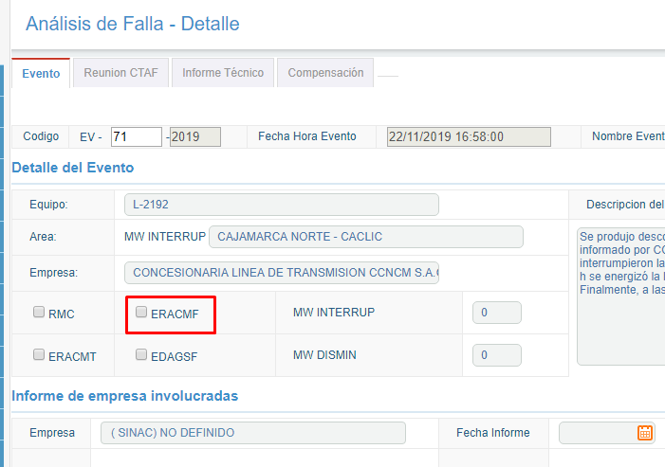

Imagen 9

Para que permita la carga de ERACMF solo debemos **seleccionar ERACMF** y **Grabar** el cambio.

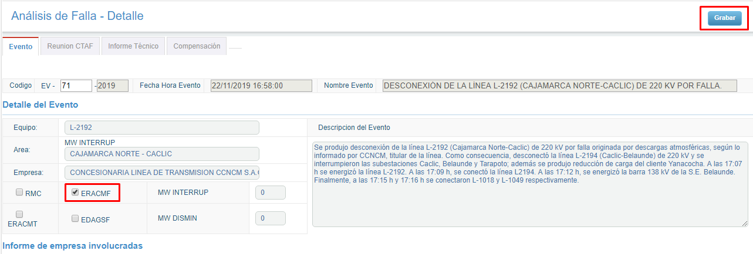

Imagen 10 – Activación de carga de ERACMF

Ahora **YA podremos cargar el archivo ERACMF** para el evento **EV-071-2019**

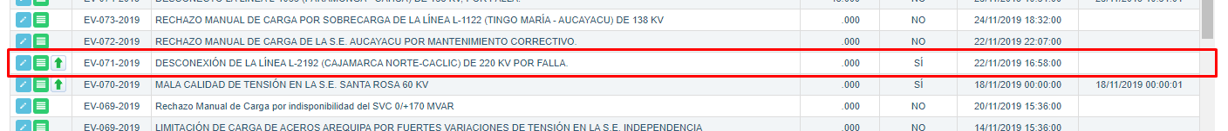

Imagen 11 – Evento tiene permitido cargar ERACMF

**Nota:** En el listado de eventos **solo muestran Hora de interrupción** los que han **editado el evento**, ello se describe con mas detalle en el siguiente modulo (**Modulo 3: Edición de eventos,** **Imagen 17**).

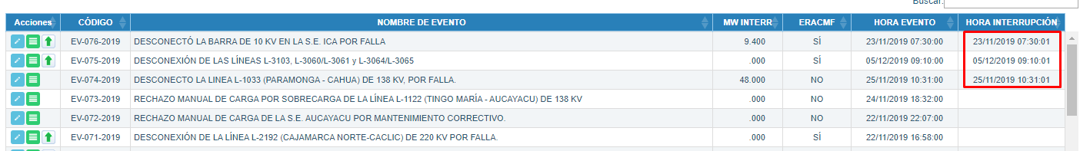

Imagen 12 – Eventos con y sin hora de interrupción

### Botones en la ventana

* **Botón Editar Evento (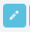):** Editar un evento, su funcionalidad se muestra en el Módulo 3: Edición de eventos .
* **Botón Reportes del evento (****):** Acceso a los reportes del evento, su funcionalidad se muestra en el **Modulo 12 Generar Reporte**
* **Botón Cargar ERACMF (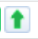):** Permite cargar su archive ERCMF, su funcionalidad se muestra en el Módulo 4: Carga del Excel con ERACMF vigente..
* **Botón Configuración (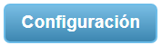):** Permite configurar las empresas (código del archive ERACMF y codigo OSINERGMIN), su funcionalidad se muestra en el Módulo 5: Mostrar Configuración de Empresas.

## Módulo 3: Edición de eventos

Al ingresar a esta opción, el aplicativo permite **editar datos del evento elegido**, tales como la fecha de interrupción y la fecha de vencimiento.

Para poder tener acceso a este módulo se debe haber realizado el **módulo 2: Listado de Eventos** y en este listado escoger un evento y dar click en el botón Editar ().

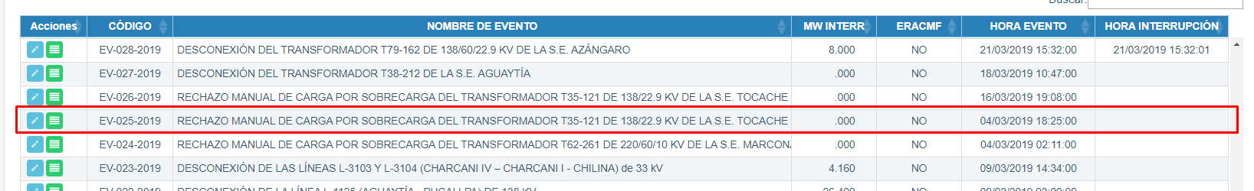

Imagen 13 – Evento seleccionado para editarlo

El resultado de lo anterior se muestra en la **Imagen 14**

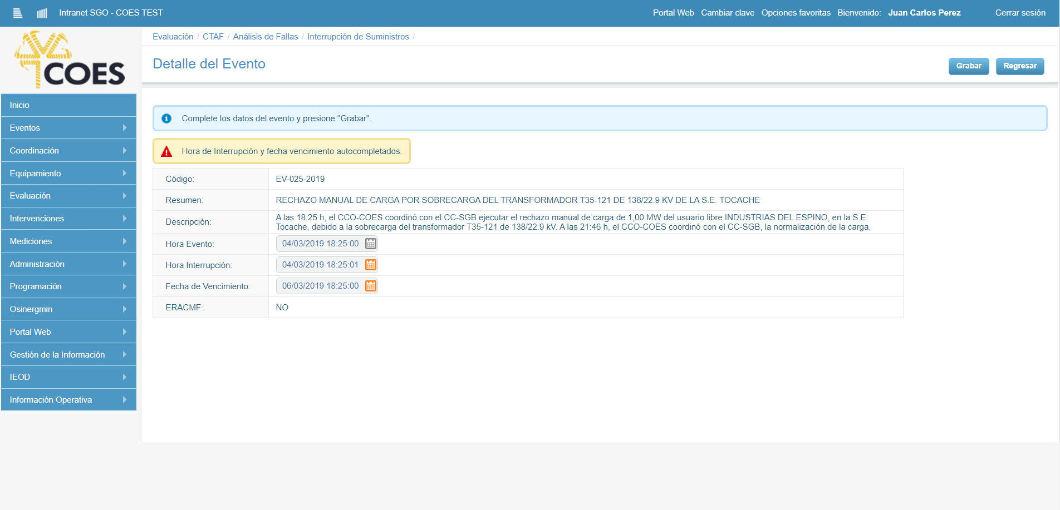

Imagen 14 – Pantalla de edición de evento

A continuación describiremos esta ventana en algunas secciones, ver **Imagen 15**

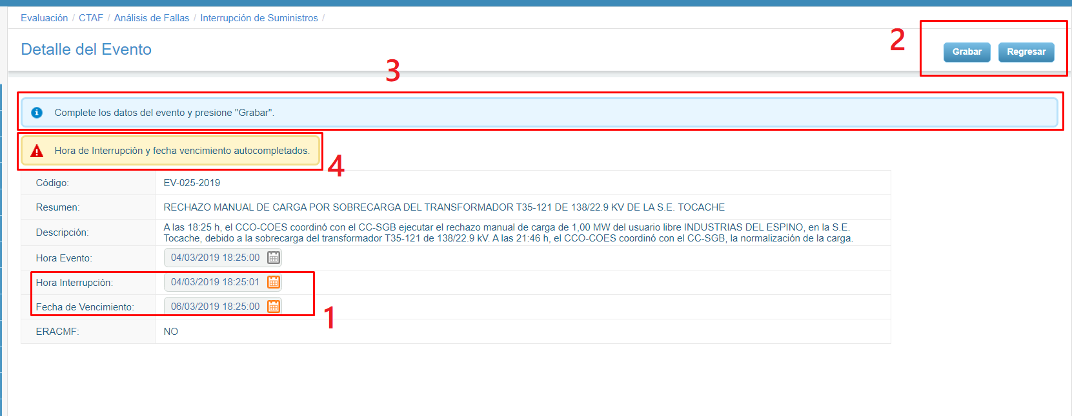

Imagen 15 – Secciones editar evento

Donde:

* **Sección 1**, muestra las fechas tanto de interrupción como de vencimiento, ambos son editables para lo cual del usuario SEV cambie de fechas.
* **Sección 2**, Donde muestra dos botones **Grabar** (guarda los campos editados en la base de datos) y **Regresar (**regresa al listado de los eventos**).**
* **Sección 3**, Sección donde se muestra los posibles mensajes de errores al momento de Grabar la información, errores como una fecha incompleta, fechas sin formato, fechas anteriores a la del evento.
* **Sección 4**, es un mensaje que indica que tanto las fechas de **interrupción** como la de **vencimiento** aún **NO HAN sido editadas**, que solo se autocompletaron con la hora de evento.

Una vez que se edite cualquiera de estas fechas este mensaje desaparecerá, además en la Sección 3 se muestra un mensaje de actualización correcta

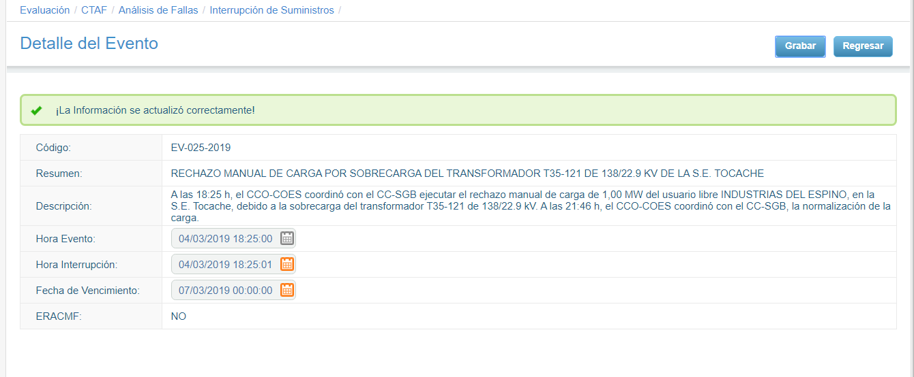

Imagen 16 – Edicion Correcta de evento

Además como el evento ya se editó, **esta ya tendría una fecha de interrupción en el listado de eventos** (Ver Imagen 13)

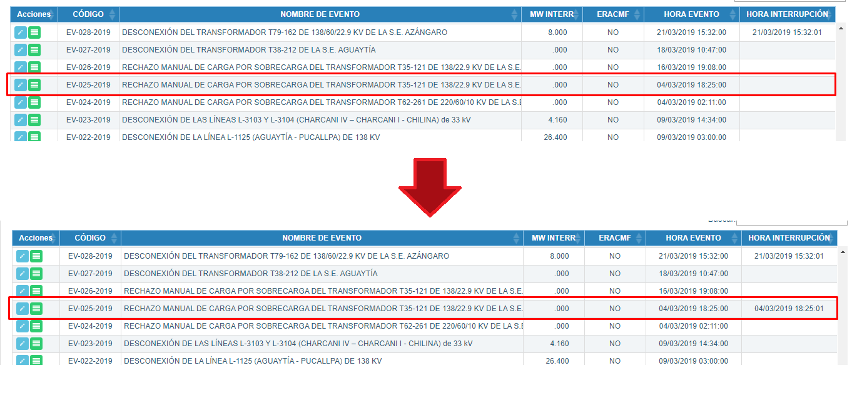

Imagen 17 – Mostrar hora de interrupción en el listado de eventos

## Módulo 4: Carga del Excel con ERACMF vigente

Al ingresar a esta opción, el aplicativo permite grabar la información del excel de ERACMF vigente descargado del portal de OSINERGMIN, el aplicativo busca la información necesaria en dicho archivo, así no habría problema si en un futuro se agregue más campos al archivo, esta opción solo serán para los eventos que tengan permitidos la carga de su archivo excel ERACMF.

Para poder tener acceso a este módulo se debe haber realizado el **módulo 2: Listado de Eventos** y en este listado escoger un evento y dar click en el botón Cargar archivo ERACMF ().

Por ejemplo, elegimos el evento: **EV-056-2019**, ya que tiene permitido cargar su archivo ERACMF

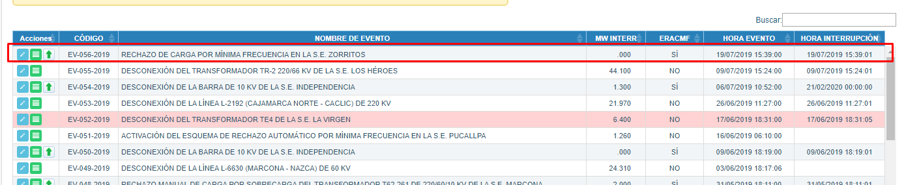

Imagen 18 – Elección de un evento para cargar su archivo Excel ERACMF

El resultado de lo anterior se muestra en la **Imagen 19**

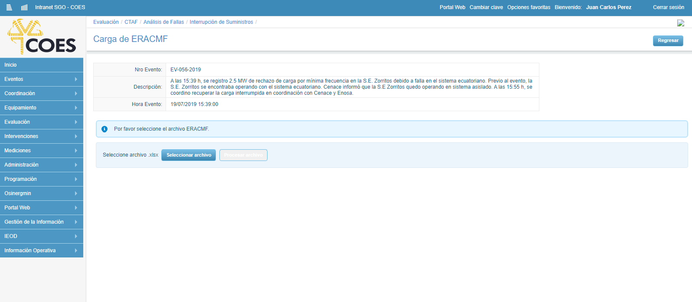

Imagen 19 – Ventana para cargar su archivo Excel ERACMF

A continuación describiremos esta ventana en algunas secciones, ver **Imagen 20**

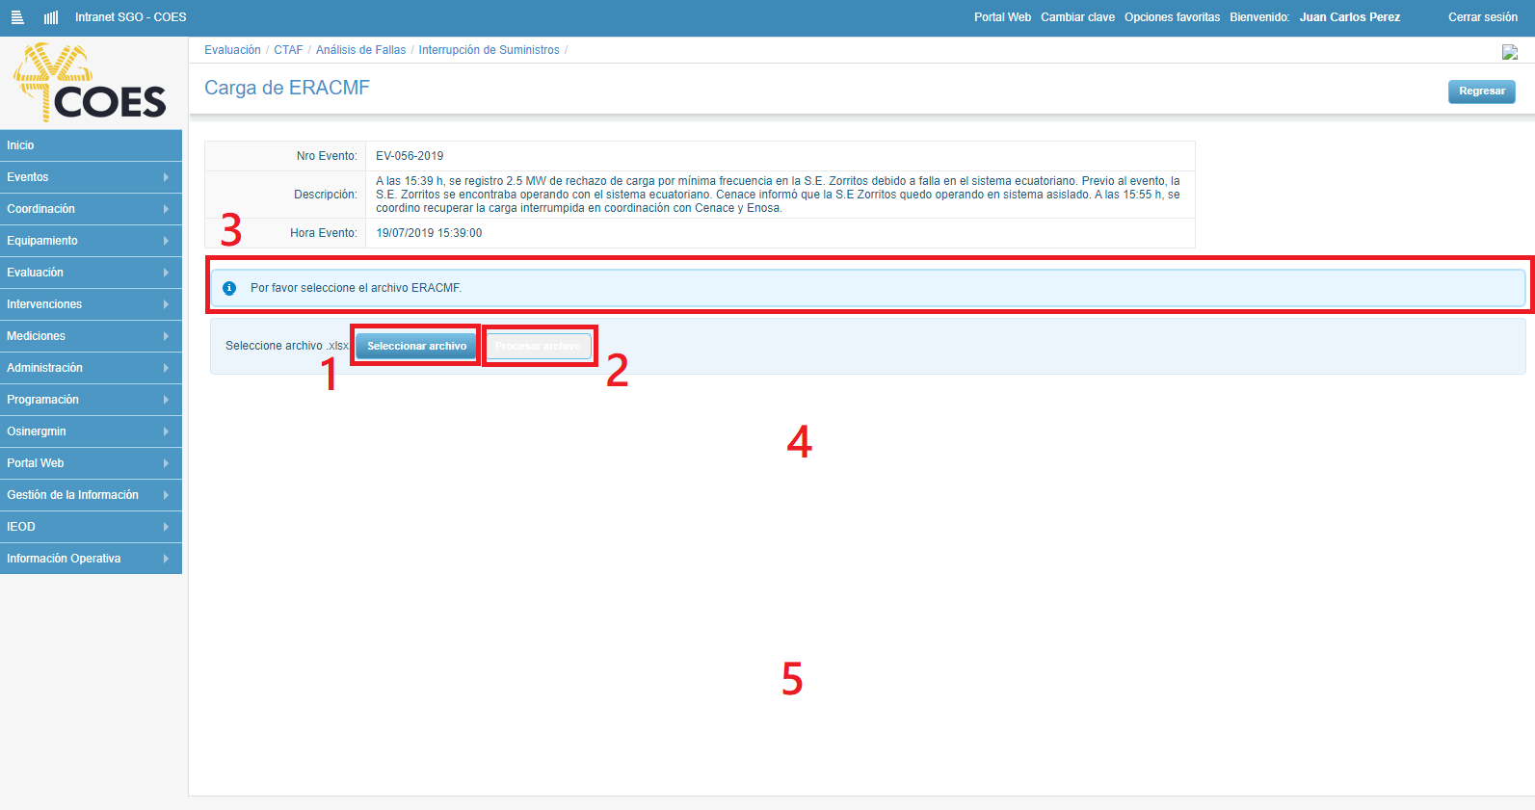

Imagen 20 – Secciones de la ventana para cargar su archivo Excel ERACMF

Donde, para poder cargar un archivo excel de ERACMF para el evento se procede así:

* **Sección 1**, botón que permite seleccionar el archivo excel del ERACMF vigente, una vez elegido el archivo se muestra el archivo en pantalla y el botón Procesar Archivo se activa.

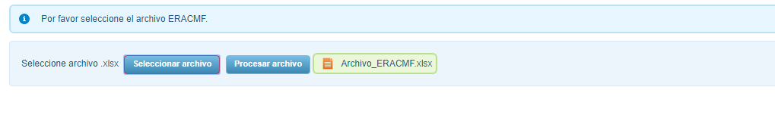

Imagen 21

* **Sección 2**, botón que permite subir la información del archivo excel al sistema. Una vez presionado este botón, el aplicativo identifica los campos que serán usados, y guardará los datos de estos al sistema, en paralelo se muestra un mensaje con el porcentaje de procesamiento. Por último, se desactivan los botones **Seleccionar Archivo** y **Procesar Archivo** mientras procesa los datos.

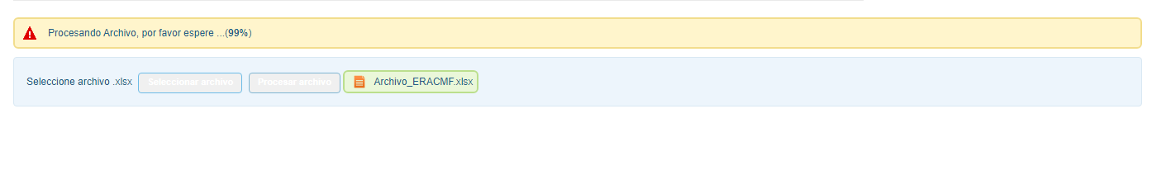

Imagen 22

Una vez terminado de procesar muestra la información guardada.

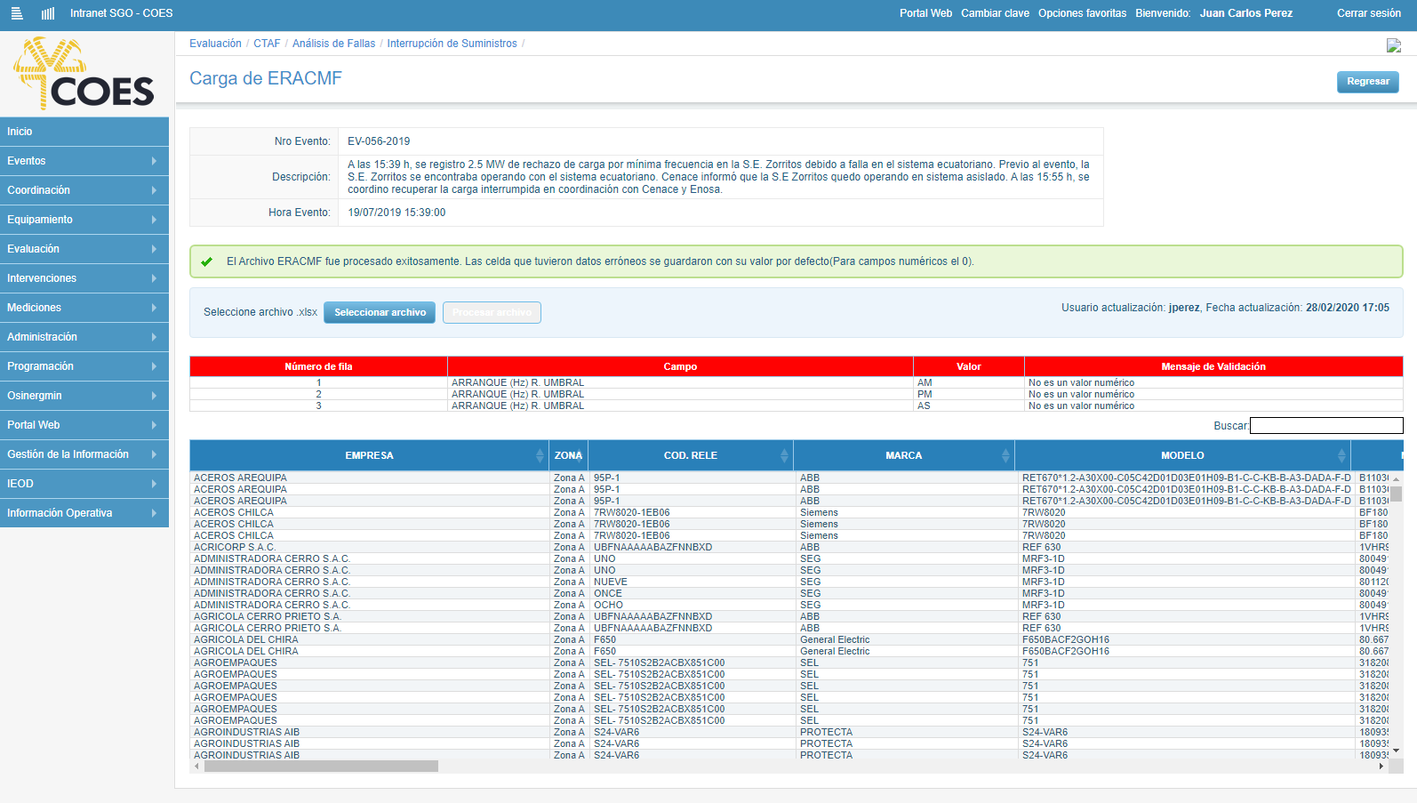

Imagen 23 – Archivo excel ERACMF cargado al sistema

* **Sección 3**, sección donde se muestran los **mensajes de los posibles errores** ocurridos durante la selección y procesamiento del archivo excel ERACMF y **mensajes de correcto funcionamiento**.
* **Sección 4**, sección donde se muestra una tabla contiendo los errores encontrados en el archivo excel ERACMF (en sus campos numéricos) cargado, errores como que en estos campos se encontró caracteres no numéricos. Dicha tabla muestra la ubicación de los campos con dato incorrecto, además muestra el error encontrado.

**Cuando ocurre estos errores, en dichas celdas se completa con valor CERO “0”.**

El archive excel cargado contenía data incorrecta

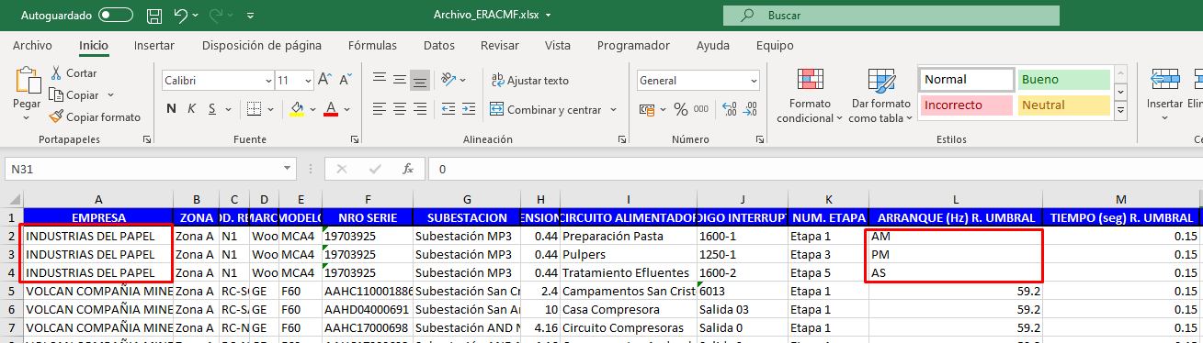

Imagen 24 – Archivo excel ERACMF cargado, con datos NO Numericos en campos Numericos

El aplicativo encuentra los errores, indica su ubicación y la causa del error



Imagen 25 – Tabla con los errores encontrados en el archivo excel ERACMF cargado

* **Sección 5**, sección que muestra el listado de los registros del archivo excel ERACMF guardado.

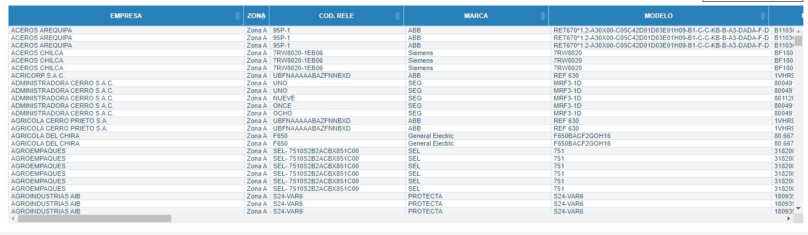

Imagen 26

Como hubo campos numéricos con datos No numéricos estos deben aparecer en CERO



Imagen 27

## Módulo 5: Mostrar Configuración de Empresas

Al ingresar a esta opción, el aplicativo muestra el listado de **todas las equivalencias de empresas previamente configuradas y guardadas,** este listado se podrá realizar por tanto para todas las equivalencias de empresas como por tipo de empresa. Para lo cual solo será necesario hacer el uso del combo **Tipo de Empresa.**

Para poder tener acceso a este módulo se debe haber realizado el **módulo 2: Listado de Eventos** y en este listado escoger un evento y dar click en el botón Configuración (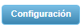).

Si se desea seleccionar por “**Tipo de Empresa**”, solo se debe seleccionar el tipo y el aplicativo solo muestra el listado del tipo de empresa seleccionado.

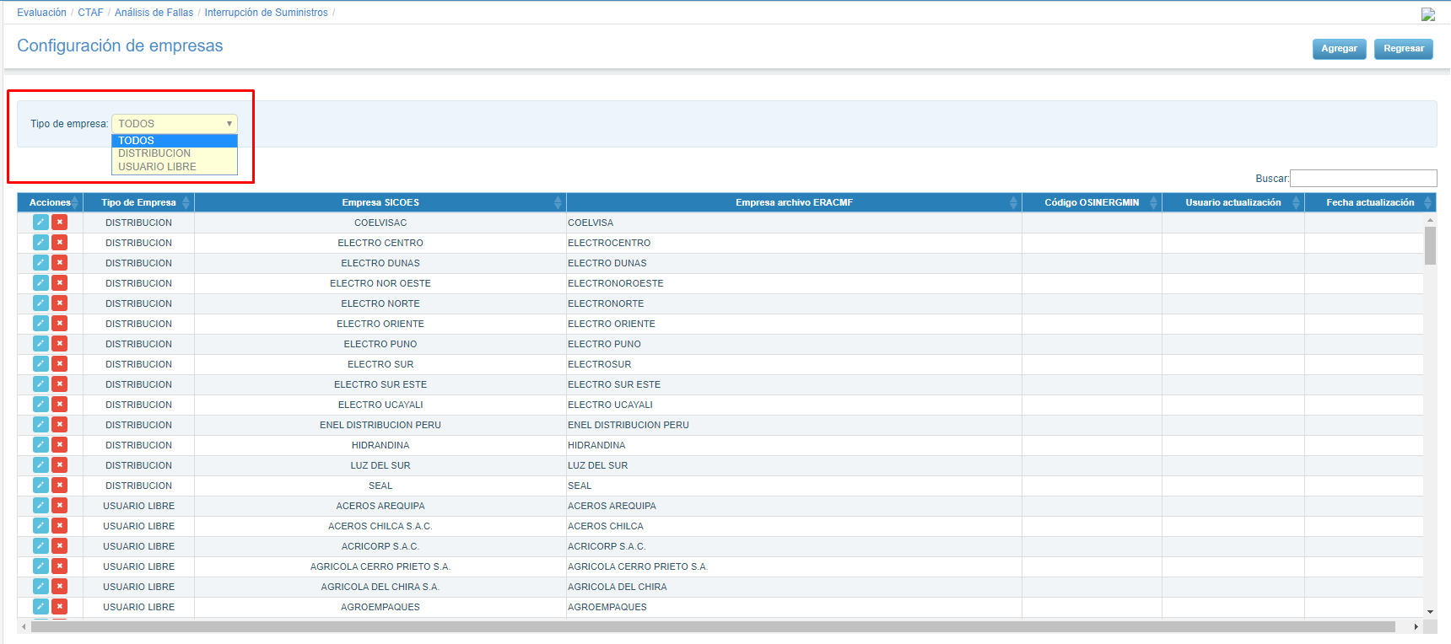

Imagen 28

A continuación describiremos esta ventana en algunas secciones, ver **Imagen 29**

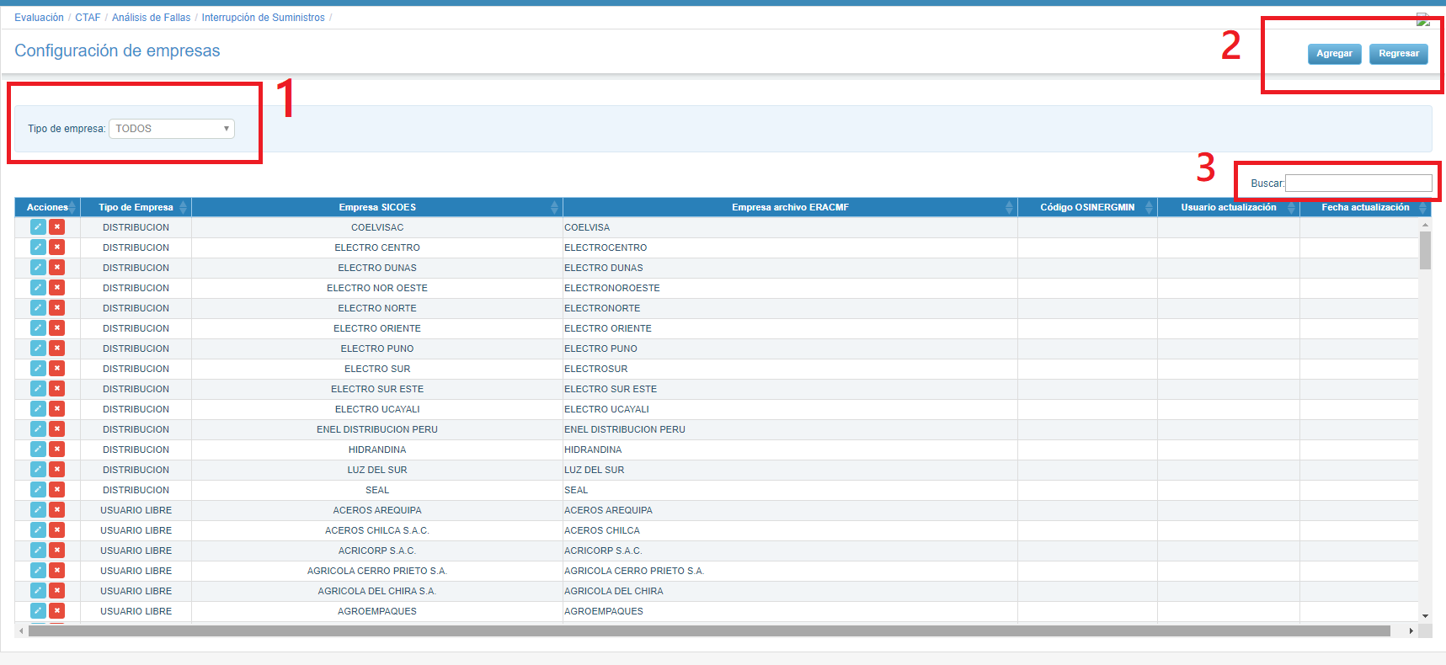

Imagen 29 – Secciones ventana modulo 5

Donde:

* **Sección 1**, opciones para mostrar el listado, por defecto se muestran todas las equivalencias de empresas, pero si se desea se puede seleccionar algún otro tipo, cuando se selecciona un tipo en particular el aplicativo muestra el listado de este tipo de empresa.
* **Sección 2**, botones para crear una nueva configuración (botón **Agregar**) y otro para regresar allistado de eventos (botón **Regresar**).
* **Sección 3**, ayuda a buscar por palabra en el listado mostrado, esta búsqueda lo hará en todos los campos del listado.

## Módulo 6: Configurar Equivalencia de Empresas

Al ingresar a esta opción, el aplicativo muestra una ventana para poder configurar y guardar una **nueva equivalencia de empresa.**

Para poder tener acceso a este módulo se debe haber realizado el **Módulo 5: Mostrar Configuración de Empresas** y dar click en el botón **Agregar,** una vez realizado lo anterior el aplicativo muestra la siguiente ventana.

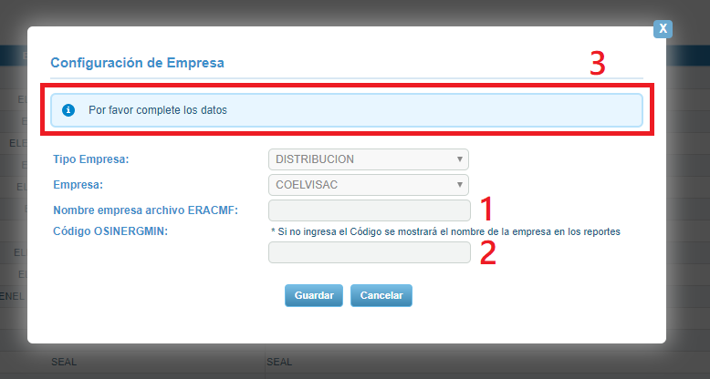

Imagen 30 – Secciones ventana Modulo 6 Nueva configuración

Donde:

* **Sección 1**, se debe ingresar el nombre de la empresa según el archivo ERACMF. **Es obligatorio este campo**, ya que el aplicativo no permite guardar si este campo no tiene valor, ver I**magen 31.**

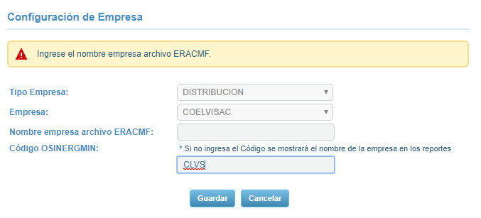

Imagen 31

* **Sección 2**, se debe ingresar el código OSINERGMIN relacionado al nombre de la empresa del archivo ERACMF. N**o es obligatorio este campo**, ya que el aplicativo puede reemplazarlo por el nombre de la empresa, en los reportes.

Si el código OSINERGMING ingresado ya existe en alguna configuración previamente guardada, no podrá guardarse, ver I**magen 32.**

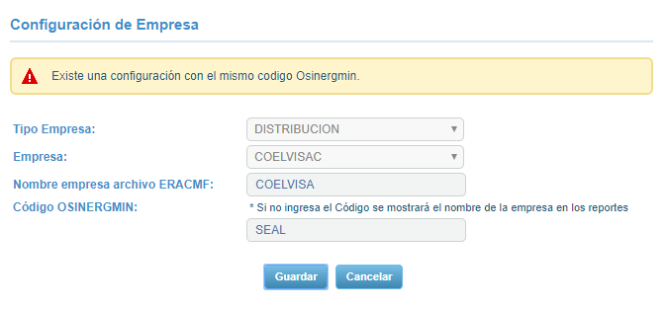

Imagen 32

* **Sección 3**, sección donde se muestran los mensajes con los resultados de las validaciones del aplicativo para este módulo.

## Módulo 7: Mantener Listado de Configuración de Equivalencia de Empresas

Al ingresar a esta opción, el aplicativo brinda la posibilidad de editar o eliminar una configuración de equivalencia de empresas previamente registrada.

Para poder tener acceso a este módulo se debe haber realizado el **Módulo 5: Mostrar Configuración de Empresas** y dar click en uno de los botones (Editar -  o Eliminar - ) de la sección **Acciones** del listado.

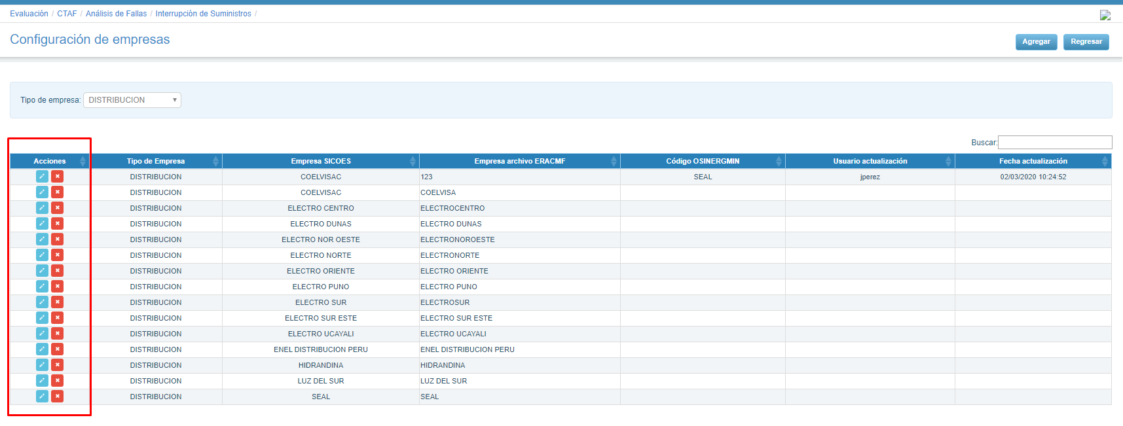

Imagen 33

* **Opción Editar:** Permite la edición del nombre de empresa del archive ERACMF y del Código OSINERGMIN de una configuración previamente guardada.

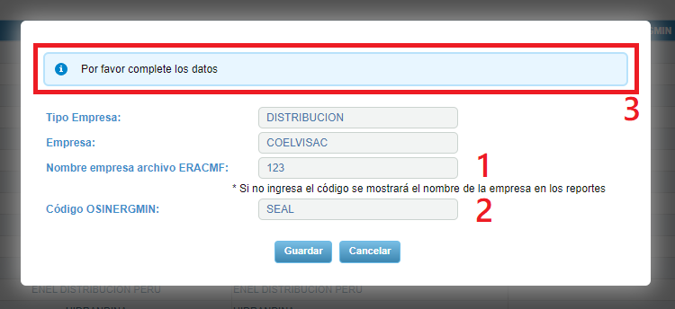

Imagen 34 – Ventana edición de configuración de equivalencia de empresas

Donde:

* **Sección 1**, se debe ingresar el nombre de la empresa según el archivo ERACMF. **Es obligatorio este campo**, ya que el aplicativo no permite guardar si este campo no tiene valor, ver I**magen 35.**

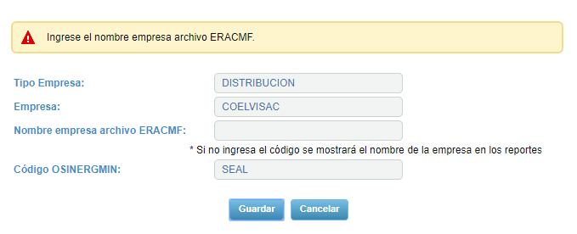

Imagen 35

* **Sección 2**, se debe ingresar el código OSINERGMIN relacionado al nombre de la empresa del archivo ERACMF. N**o es obligatorio este campo**, ya que el aplicativo puede reemplazarlo por el nombre de la empresa, en los reportes.

Si el código OSINERGMING ingresado ya existe en alguna configuración previamente guardada, no podrá guardarse, ver I**magen 36.**

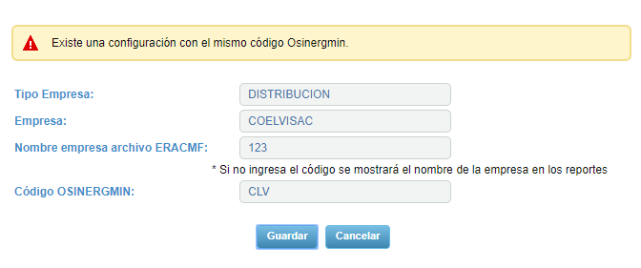

Imagen 36

* **Sección 3**, sección donde se muestran los mensajes con los resultados de las validaciones del aplicativo para este módulo.
* **Opción Eliminar:** Permite eliminar una configuración previamente guardada, una vez seleccionada esta opción, el aplicativo mostrará la ventana, ver **Imagen 37.**

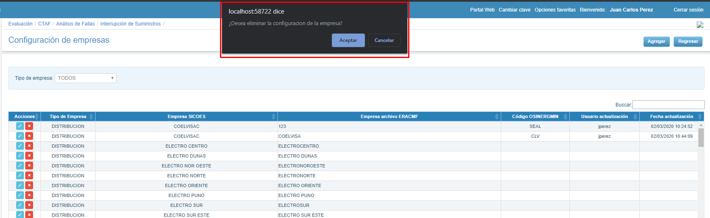

Imagen 37 – Verificación para eliminar una configuración

Para eliminar solo se debe seleccionar la opción Aceptar y el aplicativo eliminará dicho registro y mostrará un listado actualizado.

## Módulo 8: Listado de Solicitudes de asignación de responsabilidad

Al ingresar a esta opción, el aplicativo muestra una página con una tabla conteniendo un listado de solicitudes realizadas por los agentes, a su vez muestra filtros de búsqueda para una búsqueda más práctica.

El acceso al módulo es mediante el siguiente flujo de opciones:

* Evaluación **>>** CTAF **>>** Análisis de fallas **>>** Proceso de Asignación de responsabilidad

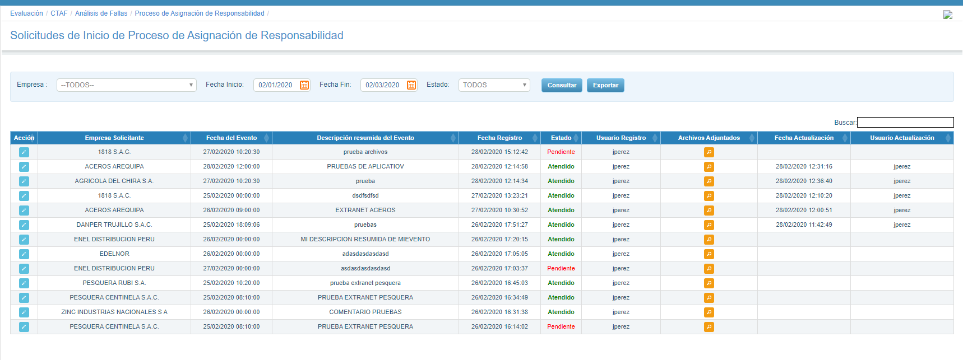

Imagen 38 – Listado de solicitudes de asignación de responsabilidad

La ventana muestra una sección de filtros, tales como:

* Empresa
* Fecha inicio (**Dos meses atrás respecto a hoy**)
* Fecha Fin (**Hoy**)
* Estado

Para poder realizar filtros al listado, una vez seleccionado las opciones de este filtro se procede a presionar el botón **Consultar** para que el aplicativo muestre el listado en la tabla de acuerdo con el filtro.

A continuación describiremos algunas secciones de esta ventana, ver **Imagen 39**

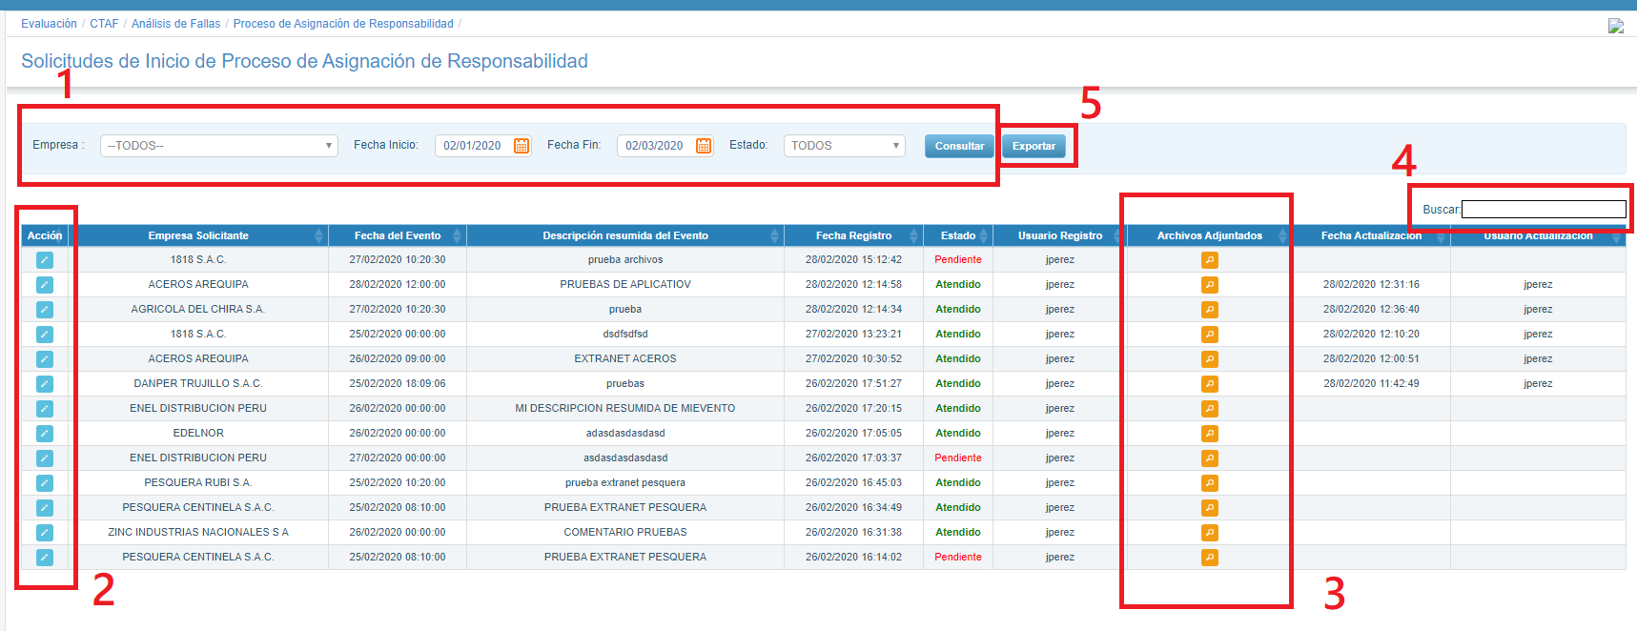

Imagen 39 – Secciones principales del listado de solicitudes de asignación de responsabilidad

Donde:

* **Sección 1**, filtros de búsqueda.

* **Sección 2**, opción que permite Editar alguna solicitud, su uso se describe en el **Módulo 9: Edición de Solicitudes de asignación de responsabilidad****.**
* **Sección 3**, opción para mostrar los archivos adjuntados por los agentes al momento de enviar la solicitud, donde se puede distinguir tanto el Informe Final como los Anexos, ver **Imagen 40**.

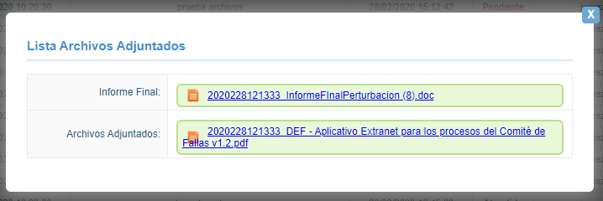

Imagen 40

Donde para ver el contenido de los archivos se deben descargarlos y para ello solo se da click en cualquiera de ellos.

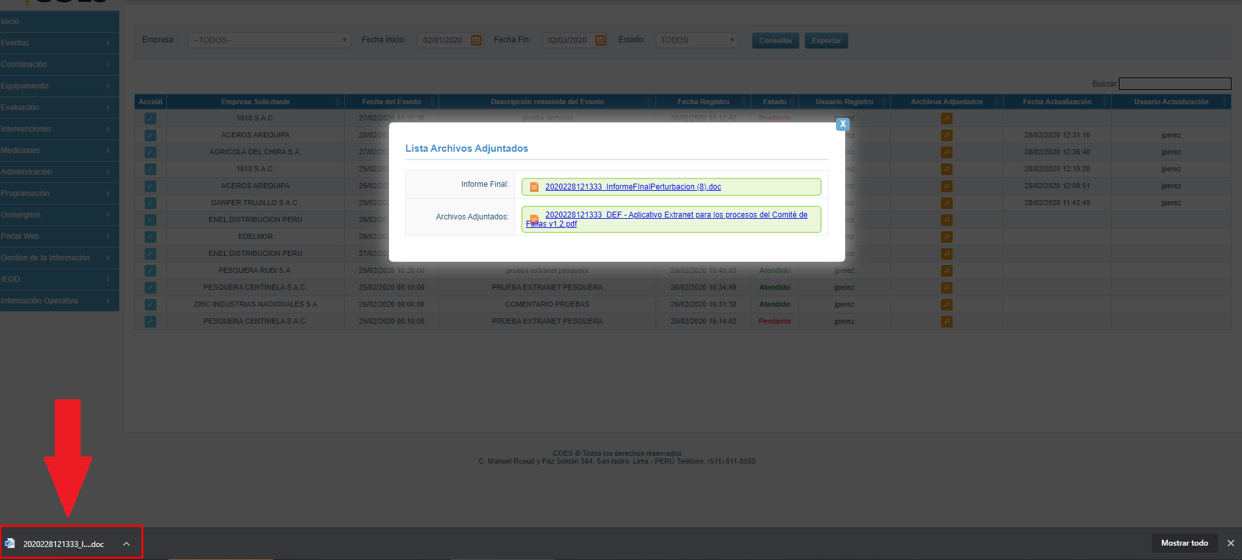

Imagen 41 – Descarga de archivos adjuntados

* **Sección 4**, ayuda a buscar por palabra en el listado mostrado, esta búsqueda lo hará en todos los campos del listado.
* **Sección 5**, opción para exportar el listado a un archivo excel.

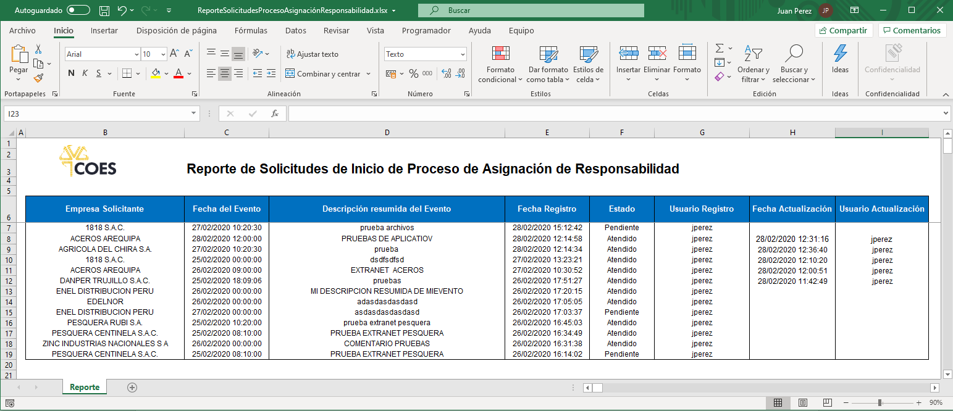

Imagen 42 – Exportación de solicitudes de asignación de responsabilidad

## Módulo 9: Edición de Solicitudes de asignación de responsabilidad

Al ingresar a esta opción, el aplicativo muestra una página con la opción de atender las solicitudes pendientes.

Para poder tener acceso a este módulo se debe haber realizado el **Módulo 8: Listado de Solicitudes de asignación de responsabilidad**y dar click en el botón Editar () de la sección **Acción** del listado.

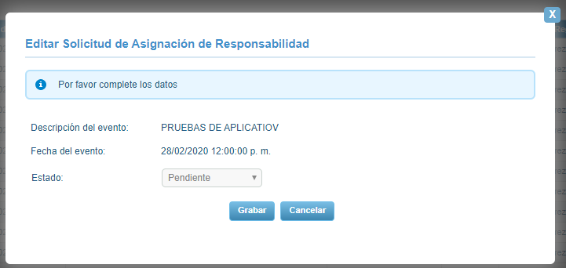

Imagen 43

A continuación describiremos algunas secciones de esta ventana, ver **Imagen 44**

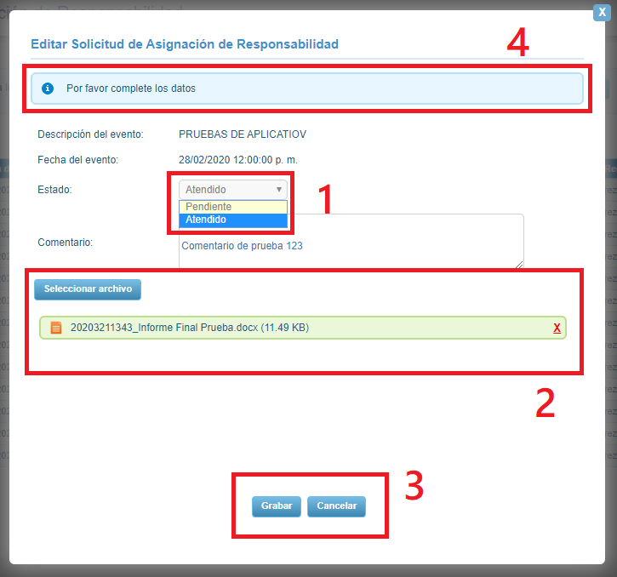

Imagen 44

Donde:

* **Sección 1**, brinda las opciones del estado de la solicitud a editar. Una vez se seleccione la opción Atendido se muestran:
  + Opción para brindar comentario
  + Opción para adjuntar archivo

* **Sección 2**, opción que permite Adjuntar un archivo en formato (.doc, .docx y .pdf).

Una vez adjuntado el archivo se muestra en pantalla dicho archivo, si se desea eliminar solo se presiona el botón “**X”**.

* **Sección 3**, opción que permite Grabar la edición de la solicitud o cancelar la operación.

Cuando se graba la información el aplicativo notifica al agente el estado de su solicitud, ver **imagen 45**

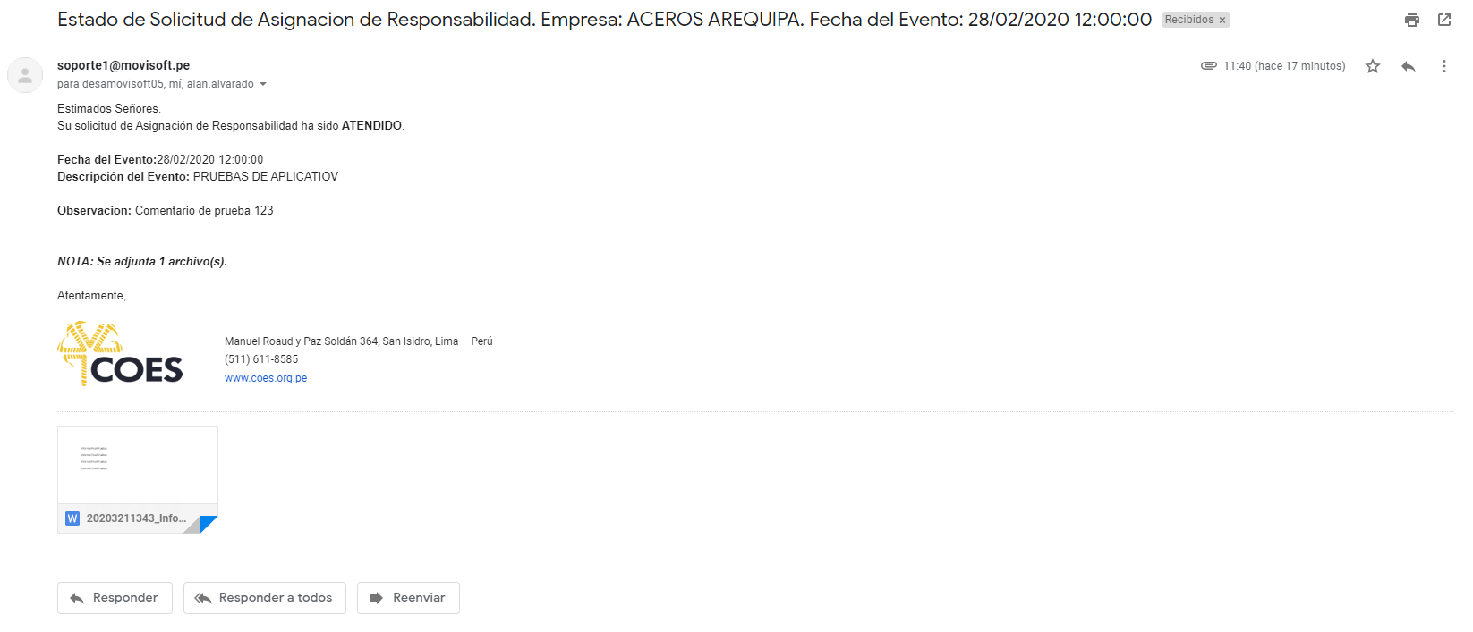

Imagen 45 – Formato del correo que notifica el estado de la solicitud

* **Sección 4**, sección donde se muestra mensajes de error (si hubiese) al momento de grabar la información.

## Módulo 10: Notificación de Solicitudes de asignación de responsabilidad pendientes

Al ingresar a esta opción, el aplicativo muestra una página con la opción editar la hora que se notificará al usuario sobre las notificaciones pendientes. La notificación se realiza cada día, a cierta hora.

El acceso al módulo es mediante el siguiente flujo de opciones:

* Evaluación **>>** CTAF **>>** Análisis de fallas **>>** Configuración

Una vez accedido, se debe seleccionar la pestaña Alerta CTAF, el aplicativo muestra la siguiente ventana:

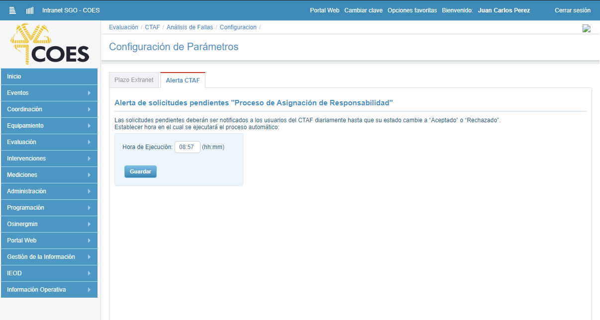

Imagen 46 – Ventana para configurar la hora de la notificación diaria de solicitudes pendientes

Para cambiar la hora solo se debe ingresar una con el formato correcto (hh:mm), ya que, sino el aplicativo mostrara un mensaje de error indicando que no tiene el formato correcto, por ejemplo:

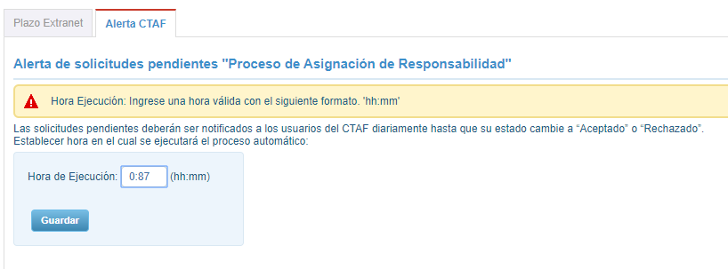

Imagen 47 – Validación de hora de ejecución con formato incorrecto

Cuando se haya ingresado la hora deseada solo se debe presionar el botón Guardar para grabar la información:

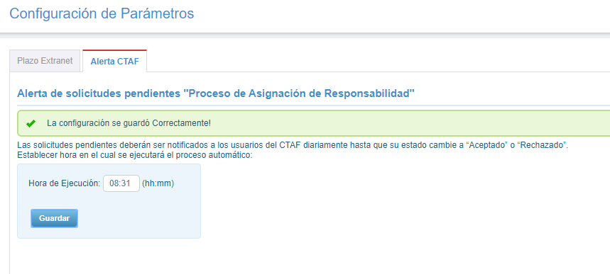

Imagen 48 – Cambio de hora de notificación registrado con éxito

Al momento de grabar se registrará la hora que se enviará notificaciones al usuario SEV donde indica las solicitudes pendientes, con un formato como la siguiente imagen, donde el remitente es la aplicación y va dirigido al usuario SEV:

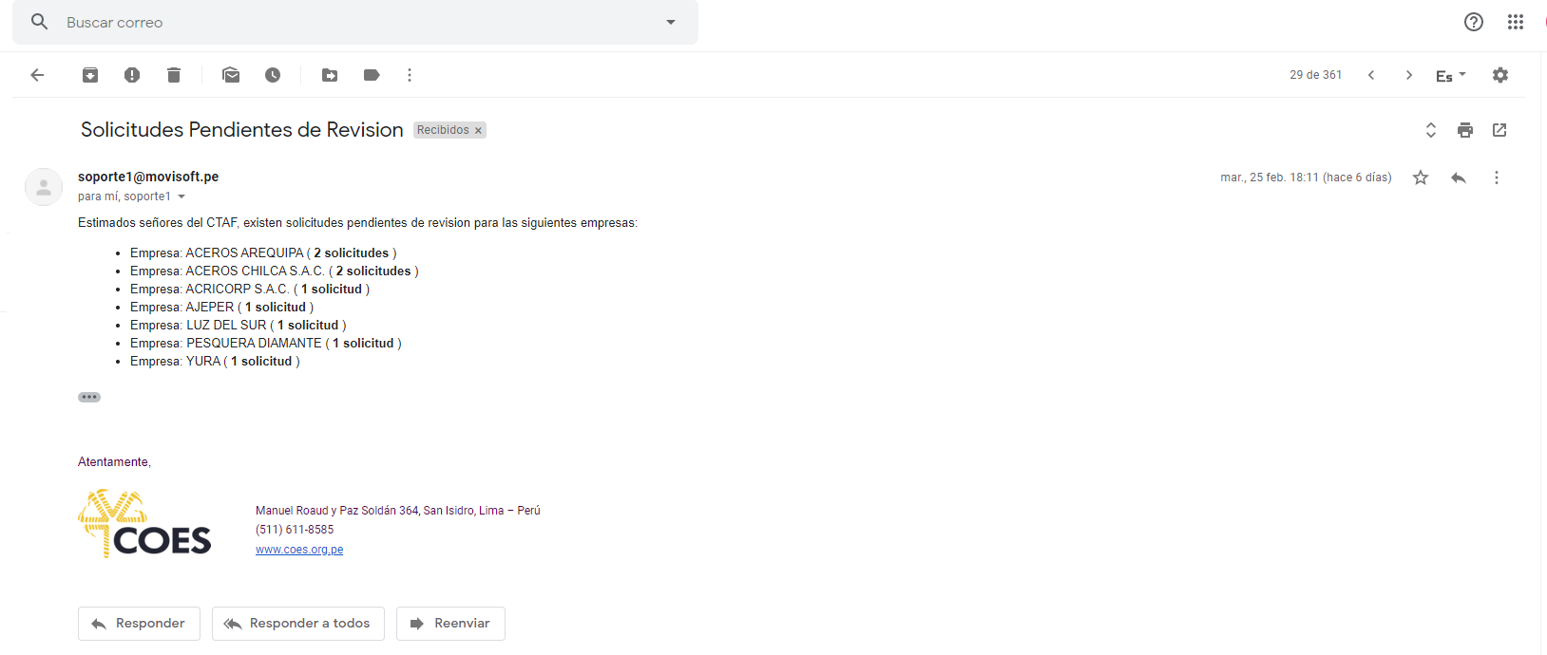

Imagen 49

## Módulo 11: Configuración de plazos de carga de interrupción

Al ingresar a esta opción, el aplicativo muestra una página con la opción editar la hora máxima para que una interrupción este en plazo y la hora máxima para que la interrupción este en Fin de plazo, en el listado de los agentes, es decir sirve para configurar el campo **Plazo Envio** de ese listado:

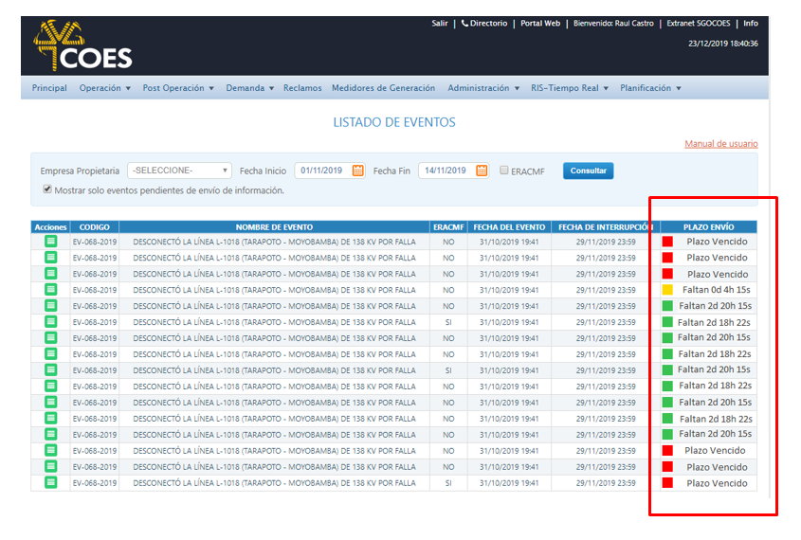

Imagen 50 – Campos afectados por la configuración de plazos

* **Hora en Plazo:** Se caracteriza por mostrar un identificador de color verde en el listado de interrupciones que los agentes ven. Son las horas desde que inicia el evento hasta la hora que se considerará en plazo. **Se admiten carga de información**
* **Hora Fin de Plazo:** Se caracteriza por mostrar un identificador de color amarillo en el listado de interrupciones que los agentes ven. Son las horas desde que termina la Hora en Plazo hasta la hora que se considerará en Fin de plazo. **Se admiten carga de información**, una vez pasado esta hora ya pasará a ser considerado **Fuera de plazo**  y no se podrá cargar información.

El acceso al módulo es mediante el siguiente flujo de opciones:

* Evaluación **>>** CTAF **>>** Análisis de fallas **>>** Configuración

Una vez accedido, se debe seleccionar la pestaña **Plazo Extranet**, el aplicativo muestra la siguiente ventana:

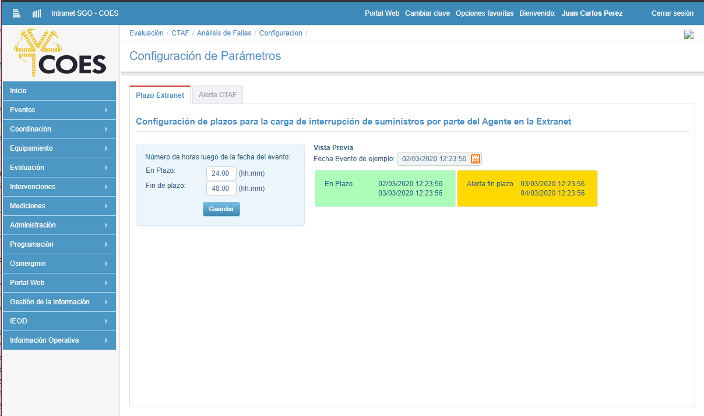

Imagen 51 – Ventana para configurar las horas Plazo y fuera de plazo para que los agentes carguen información

Para cambiar la hora solo se debe ingresar una con el formato correcto (hh:mm), ya que, sino el aplicativo mostrara un mensaje de error indicando que no tiene el formato correcto, por ejemplo:

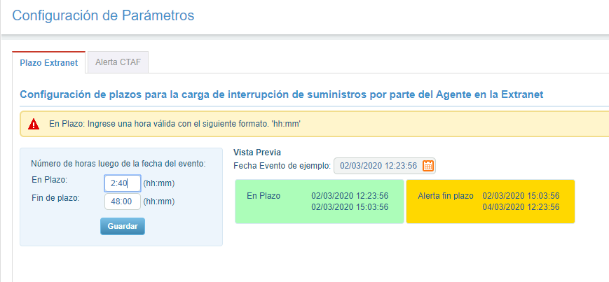

Imagen 52 – Validación de horas con formato incorrecto

Cuando se haya ingresado la hora deseada solo se debe presionar el botón Guardar para grabar la información:

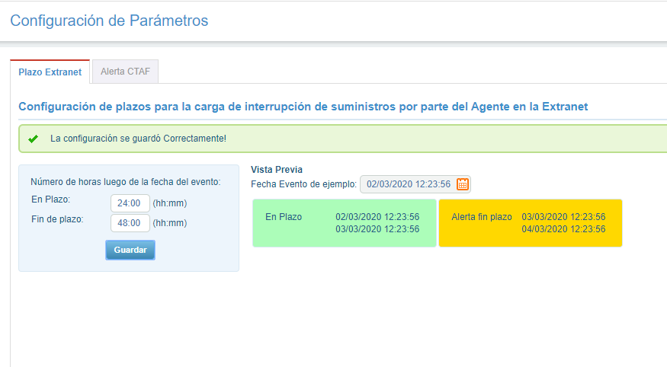

Imagen 53 – Cambio de horas con éxito

De esta manera la hora del evento es 02/03/20 12:23, 24 horas después la hora en plazo terminaría el 03/03/20 12:23, luego 24 horas después (48h desde el evento) terminaría la hora Fin de plazo; luego todo sería fuera de plazo

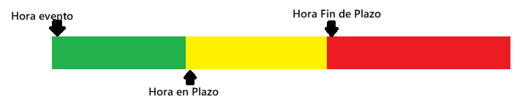

Imagen 54 – Rangos de plazos configurados

## Módulo 12: Generar Reporte

Al ingresar a esta opción, el aplicativo permite que el Usuario Coes pueda acceder a los datos de las interrupciones de suministro cargados por los agentes de la extranet.

Para poder tener acceso a este módulo se debe haber realizado el **módulo 2: Listado de Eventos** y en este listado el usuario hace clic en la columna acciones el botón **“Reporte”** ( ).

Se muestra una pantalla con los datos del evento, seguido de filtros que cuenta con 2 a 3 combos dependiendo el tipo de interrupción, uno para seleccionar la empresa, otro para indicar el tipo de Interrupción y un combo nuevo, que solo se visualizará cuando sea del tipo de **“Interrupción** **Por Activación del ERACM”** el cual nos va permitir controlar el tipo de reporte del ERACM que queremos ver. (Ver Img. 55).

Además, se tiene botones de exportación (en Excel y Word) y finalmente una interfaz que mostrará los reportes por cada pestaña según el filtro tipo de interrupción seleccionado (Ver Img. 55).

**Observación:** El tipo de interrupción se mostrará por defecto: si tiene **“Interrupción por activación del ERACMF”** se le dará prioridad, sino mostrará el tipo de **“Interrupción”** y la empresaserá **“Todos”.**

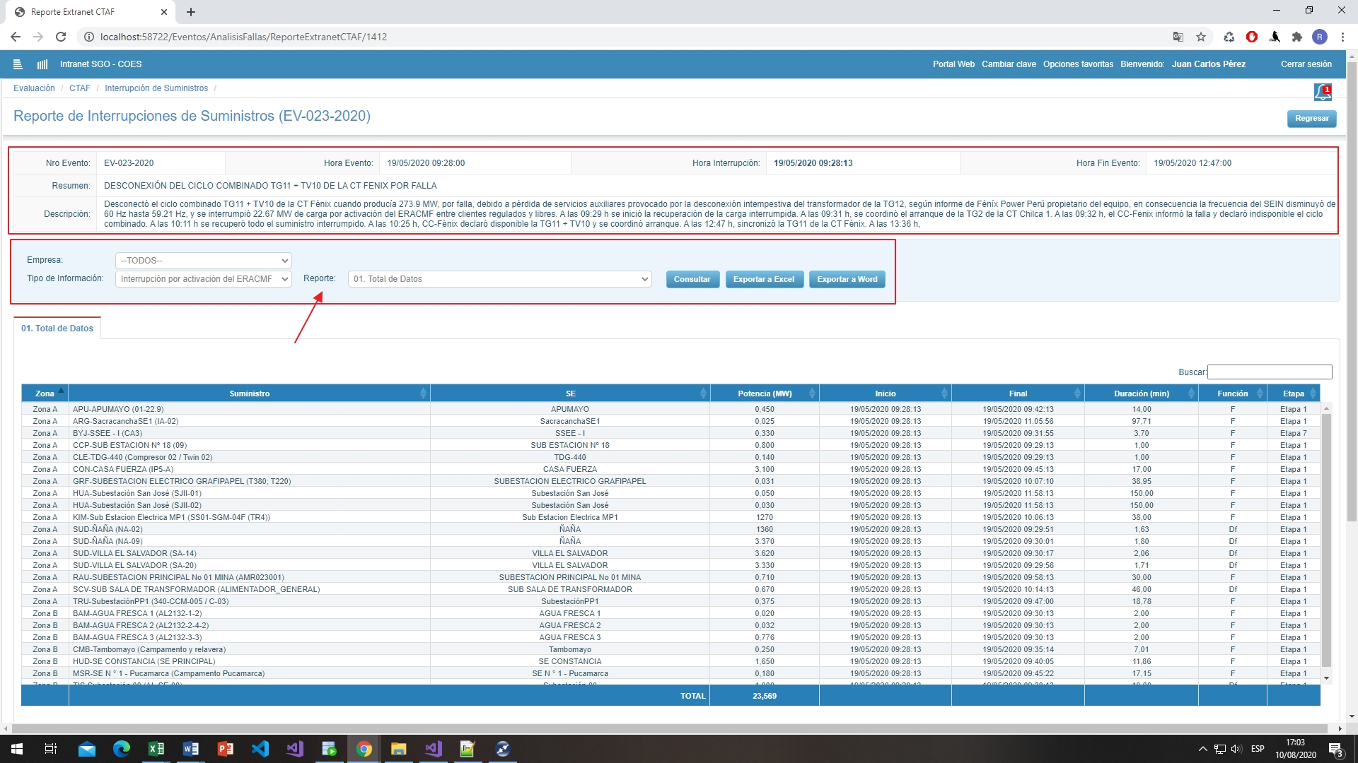

Imagen 55 – Vista de reportería de Interrupción de suministros

Al hacer clic en el botón **“Regresar”** el sistema regresa a la vista del listado de las solicitudes (Ver img ).

El usuario Coes hace clic en el botón **“Exportar a Excel”** y se ejecuta el módulo **“Exportar Excel”**.

El usuario Coes hace clic en el botón **“Exportar a Word”** y se ejecuta el módulo **“Exportar Word”**.

Al seleccionar cualquiera de los filtros el sistema se recarga con dichos valores seleccionados. Según el tipo de interrupción, el Usuario Coes hace clic en el botón “Consultar” Generar reportes.

**Tipos de Interrupción:**

1. Interrupción (se ejecuta en el módulo **“Generar reportes de Interrupción”**)
2. Reducción de Suministros (se ejecuta en el módulo **“Generar reportes de reducciones de suministros”**)
3. Interrupción por activación del ERACMF (se ejecuta en el módulo **“Generar reportes de Interrupción por activación ERACMF”**)

### Módulo: Generar reportes de Interrupción

Muestra 4 pestañas con todos los reportes asociados (1 reporte por pestaña), por defecto muestra la primera pestaña (Ver Img. 56).

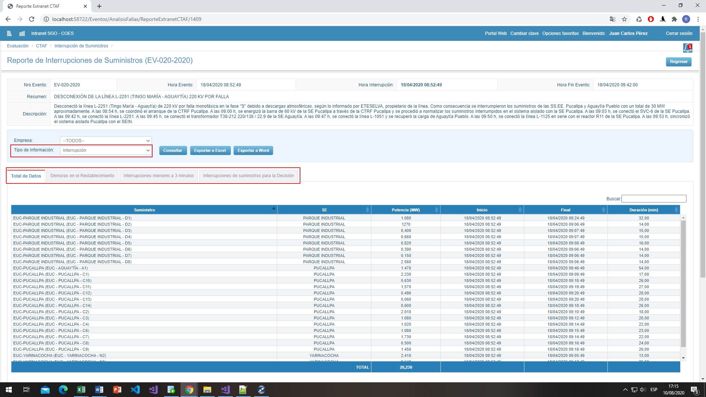

Imagen 56 – Vista Reportes para tipo “**Interrupción**”

El Usuario COES debe tener las siguientes consideraciones:

**Pestañas Reportes:**

1. Total de Datos (Ver Img. 57).

* **Potencia:** valor con máximo de 3 decimales y mayores a 0.
* **Observación:** No es obligatorio.
* **Duración:** Con 2 Decimales expresada en minutos como la diferencia entre la fecha inicio y final.
* **TOTAL:** Suma de la columna Potencia.

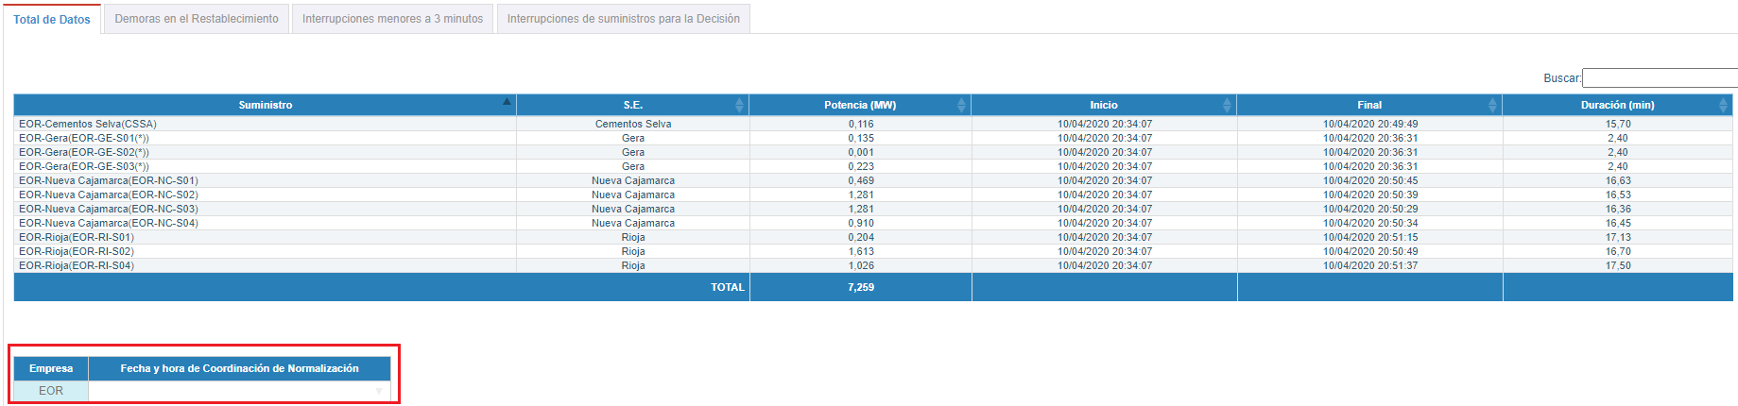

Imagen 57 – Reporte “Total de Datos”

En esta pestaña se muestra una tabla con la lista de las **Horas de coordinación de Normalización**, la generación de esta tabla se explica en el submódulo **“Registrar Horas de Coordinación”.**

1. Demoras en el Restablecimiento (Ver Img. 58). Es un nuevo reporte que indica las empresas que presentaron demoras.

La lógica será en base al reporte de “Datos Totales” de la siguiente manera:

Si el campo **fecha final** de un registro del reporte “**Datos totales**” supera a la **Hora de normalización + 15 min.** Entonces se considera que presenta demoras.

* **Suministro:** tendrá un formato de la siguiente manera: “**código OSINERGMIN**” _”**subestación**”_(“**Alimentador**”).
* **Coordinado:** se obtendrá de las horas de coordinación de normalización grabadas en el reporte de la pestaña “**Datos Totales**”.
* **Ejecutado:** Se muestra la hora Fin del reporte de la pestaña “**Datos Totales**”.

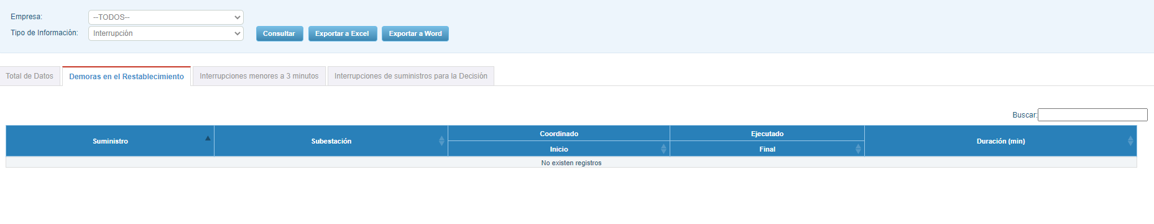

Imagen 58 – Reporte “Demoras en el restablecimiento”

1. Interrupciones menores a 3 minutos (Ver Img. 59).

* **Suministro:** tendrá un formato de la siguiente manera: “**código OSINERGMIN**” _”**subestación**”_(“**Alimentador**”).
* **Potencia:** Valor con máximo 3 decimales y solo serán tomados en cuenta si son mayores a 0.
* **Duración:** Con 2 Decimales expresada en minutos como la diferencia entre fecha de inicio y fecha fin.

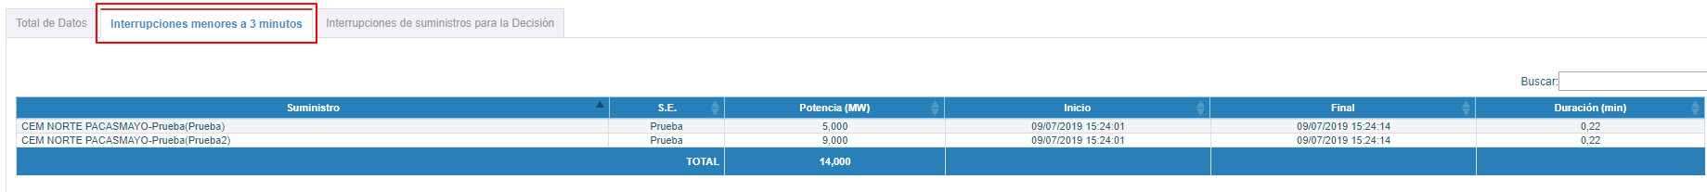

Imagen 59 – Reporte “Interrupciones menores a 3 minutos”

1. Interrupciones de suministros para la decisión (Ver Img. 60).

* **Suministro:** tendrá un formato de la siguiente manera: “**código OSINERGMIN**” _”**subestación**”_(“**Alimentador**”).
* **Potencia**: valor con máximo de 3 decimales y solo serán tomados en cuenta si son mayores a 0.
* **Duración:** Con 2 Decimales expresada en minutos como la diferencia entre fecha de inicio y fecha fin.

En esta pestaña se muestra una tabla con información que cumplan lo siguiente:

* **No se incluirán** aquellos Suministros con una duración menor a los 3 minutos.
* **Se incluirán** a los que presentan demoras en su interrupción de suministros, donde la hora final será reemplazada con la hora de coordinación + 15minutos.

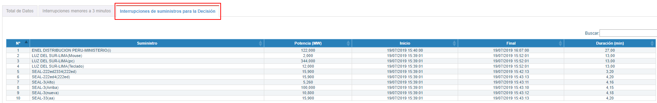

Imagen 60 – Reporte “Interrupciones de suministros para la decisión”

#### Módulo: Registrar horas de Coordinación

Estando en el módulo de generar reportes de interrupción y seleccionado el tipo de “Interrupción” o “Interrupción por activación del ERACMF” el Usuario COES puede registrar las horas de coordinación de normalización.

El sistema muestra una tabla con un número de filas igual al número de empresas del reporte, y muestra una nota en la parte inferior que indica “Ingrese las horas y presione grabar”; además cuenta con 2 campos (Ver img. 61):

* **Empresa:** es el código unificado definido por OSINERGMIN
* **Fecha y hora de Normalización:** Será seleccionado pro un calendario

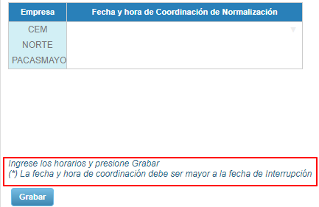 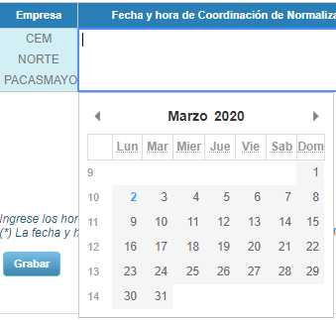

Imagen 61 – Registro de Horas de Coordinación Imagen 62 – Registro de Horas de Coordinación

Si el Usuario COES Ingresa la fecha correcta y hace clic en el botón “Grabar” y se mostrará una mensaje indicando el éxito de la grabación (Ver Img. 63)

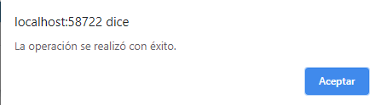

Imagen 63 – Mensaje Éxito Guardado de Horas de Coordinación

### Módulo: Generar reportes de Reducción de Suministros

Muestra 1 sola pestaña con el único reporte “Reporte de Reducciones de Suministros” (Ver Img. 64).

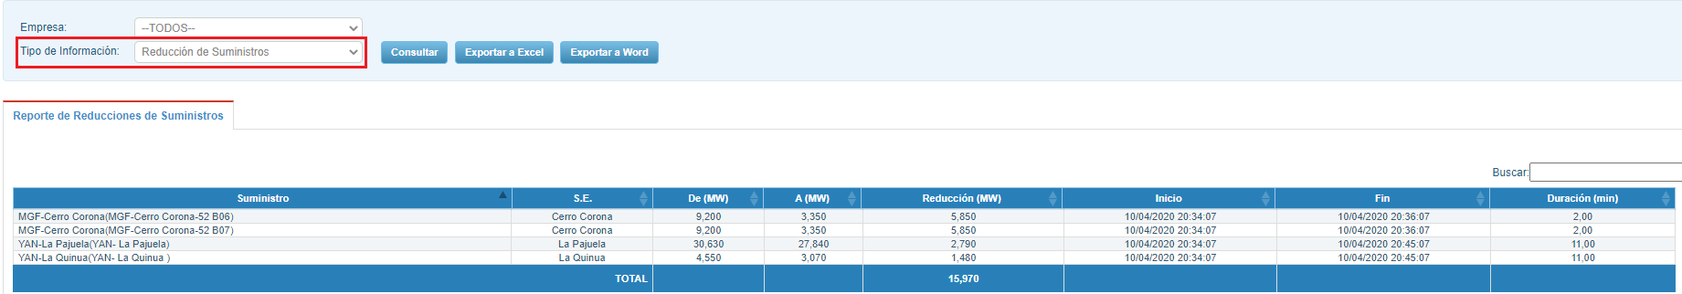

Imagen 64 – Vista Reporte para tipo “**Reducción de Suministros**”

El Usuario COES debe tener las siguientes consideraciones:

* **Suministro:** tendrá un formato de la siguiente manera: “**código OSINERGMIN**” _”**subestación**”_(“**Alimentador**”).
* **Duración:** Con 2 Decimales expresada en minutos como la diferencia entre fecha de inicio y fecha fin.
* **TOTAL:** Suma de la columna Reducción.

### Módulo: Generar reportes de Interrupción por activación del ERACMF

Se visualiza una nueva lista seleccionable(combo) llamado **Reporte**, que muestra todos los reportes asociados a este tipo de interrupción. (Ver Img. 65).

Solo existirá una pestaña el cuál se irá actualizando al seleccionar un tipo de reporte del nuevo combo. Por defecto muestra la primera pestaña “Total Datos” (Ver Img. 65).

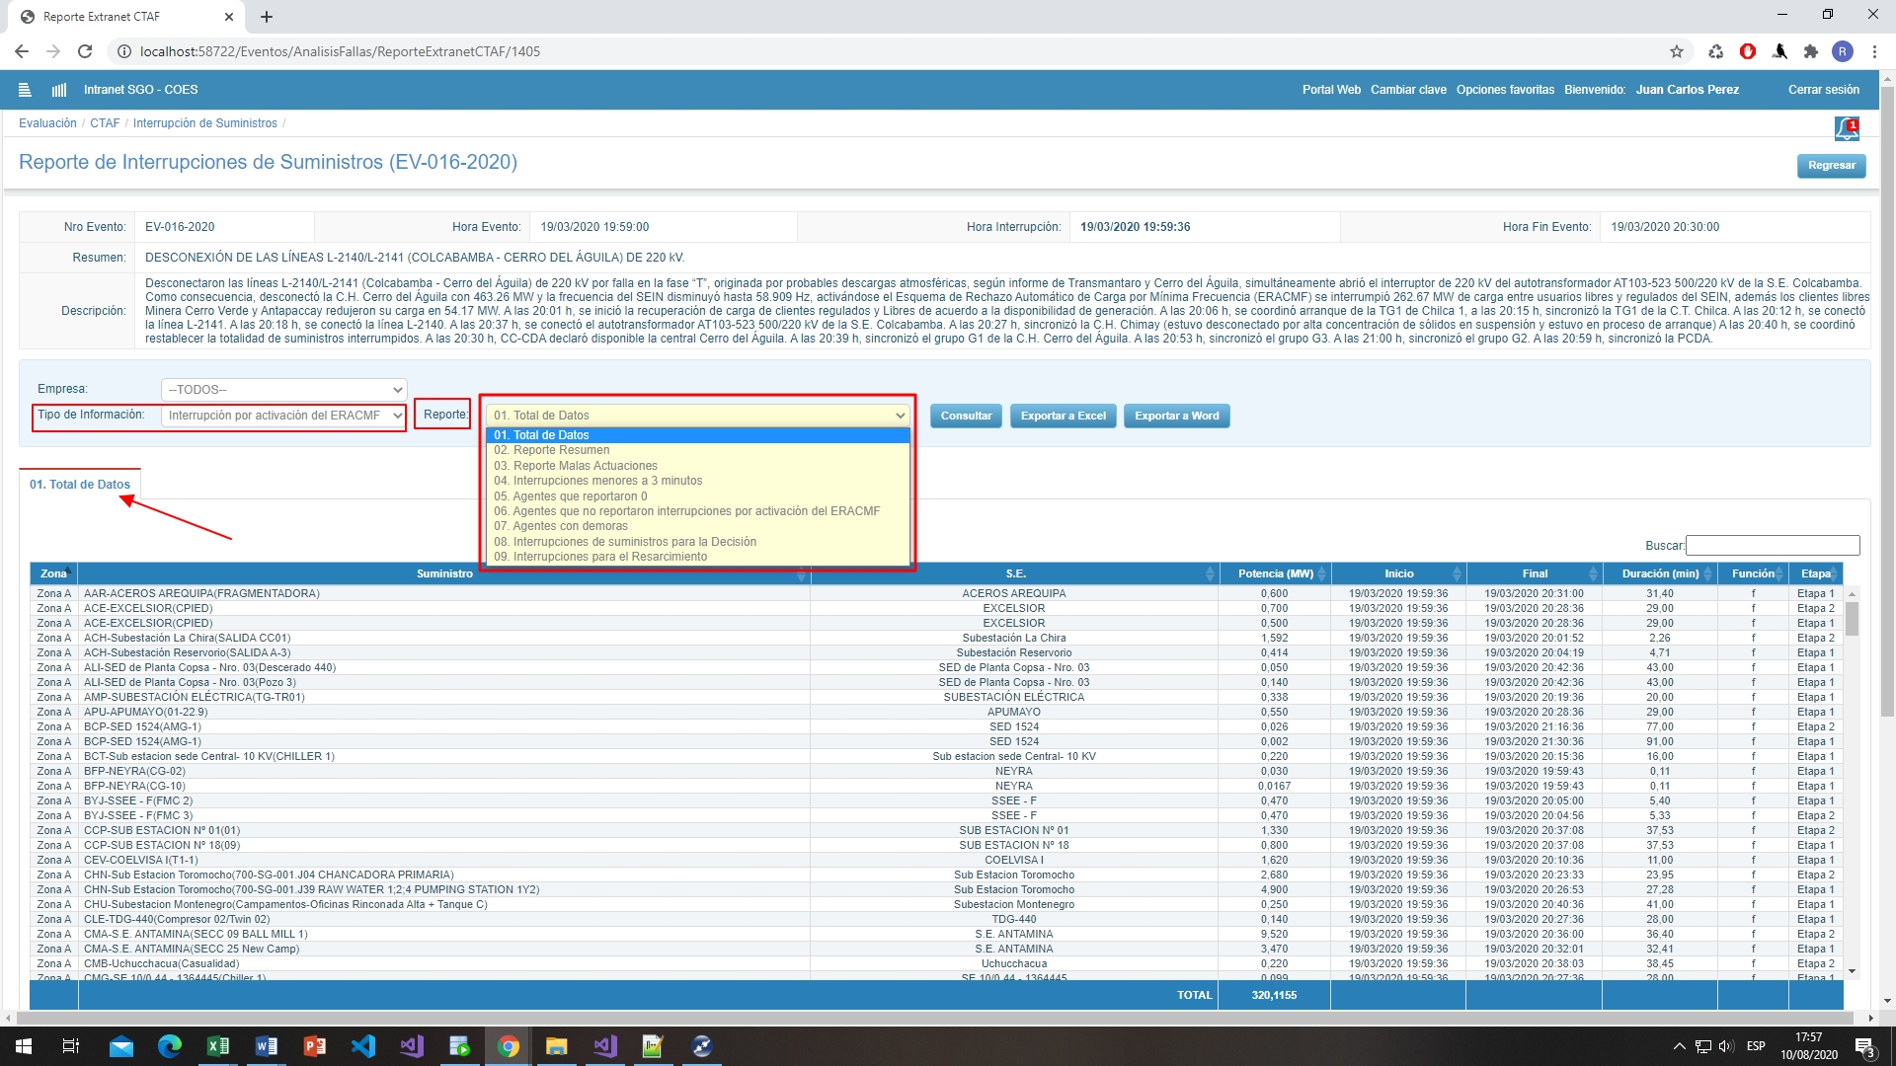

Imagen 65 – Vista Reportes para tipo “**por activación del ERACMF**”

El Usuario COES debe tener las siguientes consideraciones:

**Reportes de la lista seleccionable:**

1. Total de Datos (Ver Img. 66).

El sistema muestra una tabla que contiene la información de todos los suministros interrumpidos que han sido cargados (malas actuaciones o interrupciones menores a 3 minutos).

* **Suministro:** tendrá un formato de la siguiente manera: “**código OSINERGMIN**” _”**subestación**”_(“**Alimentador**”).
* **Potencia:** Es el total de suministros interrumpidos y mayores a 0.
* **Observación:** No es obligatorio.
* **Duración:** Con 2 Decimales expresada en minutos como la diferencia entre la fecha inicio y final.
* **TOTAL:** Suma de la columna Potencia.

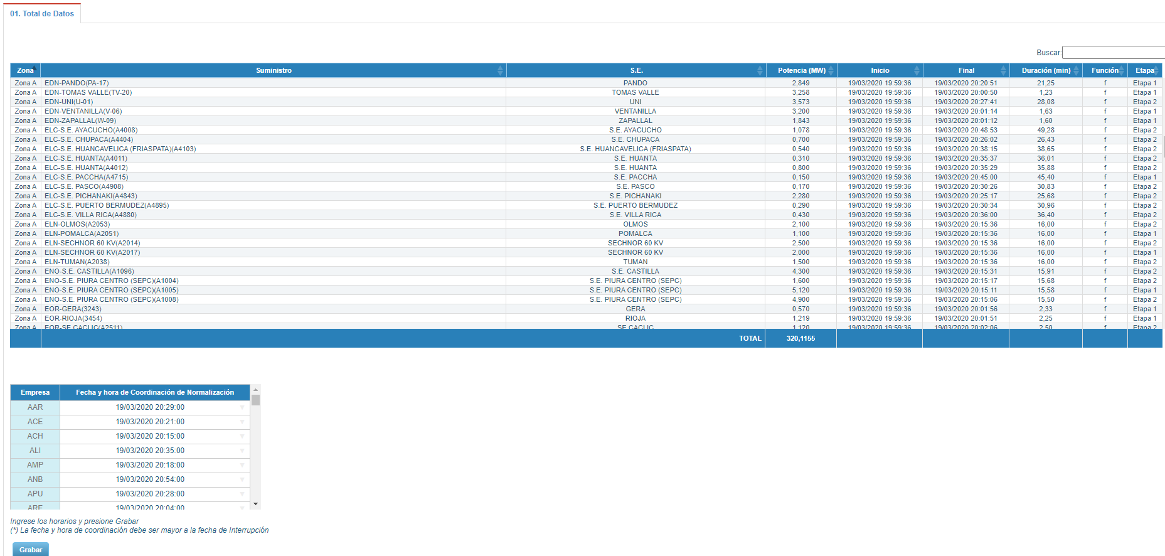

Imagen 66 – Reporte “Total de Datos”

En esta pestaña se muestra una tabla con la lista de las **Horas de coordinación de Normalización**, la generación de esta tabla se explicó en el módulo anterior dentro del submódulo **“Registrar Horas de Coordinación”.**

1. Reporte Resumen (Ver Img. 67).

El sistema muestra una tabla que contiene información de aquellas empresas que reportaron interrupción de suministros por activación del ERACMF.

* **Etapa:** cuenta con 2 opciones
* **f :** umbral, cuenta con 7 columnas enumeradas que representan las etapas.
* **Df:** Derivada, cuenta con 3 columnas enumeradas que representan las etapas
* **Potencia**: valor con máximo de 3 decimales y solo serán tomados en cuenta si son mayores a 0.
* **Duración:** Tendrá 3 decimales.

**Observación:** Al momento de mostrar la información sobre las potencias, dicha información se pintará de **ROJO** cuando en el suministro se produce una mala actuación del ERACMF.

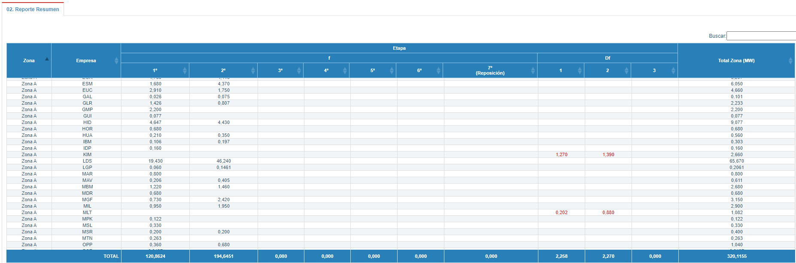

Imagen 67 – Reporte “Reporte Resumen”

1. Malas Actuaciones (Ver Img. 68).

El sistema muestra una tabla conteniendo información de **todos los suministros que se han activado de forma incorrecta**, de acuerdo con la tabla “**Funciones y etapas activadas**”, es decir, muestra los registros reportados que no tengan las combinaciones en la dicha tabla.

* **Suministro:** tendrá un formato de la siguiente manera: “**código OSINERGMIN**” _”**subestación**”_(“**Alimentador**”).
* **Potencia**: valor con máximo de 3 decimales y solo serán tomados en cuenta si son mayores a 0.
* **Duración:** Con 2 Decimales expresada en minutos como la diferencia entre fecha de inicio y fecha fin.
* **TOTAL:** Suma de la columna Potencia.

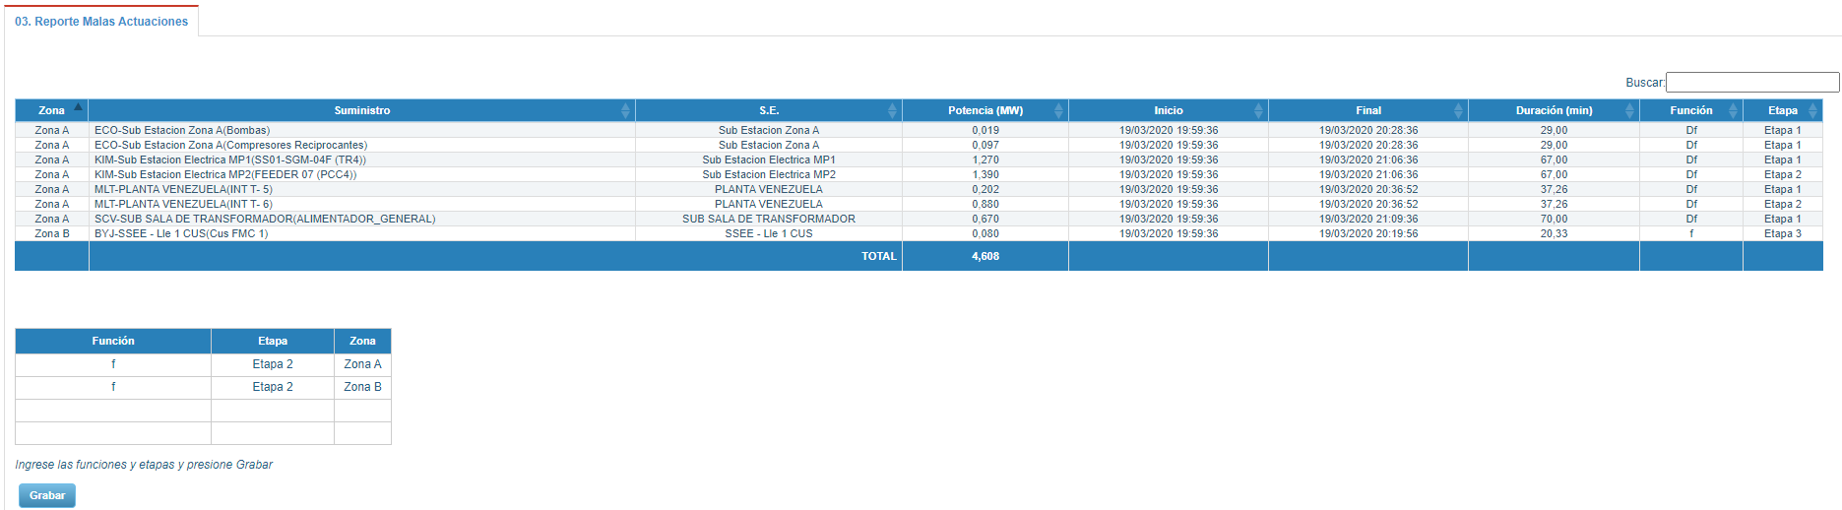

Imagen 68 – Reporte “Malas actuaciones”

En esta pestaña se muestra una tabla con la lista de las **Funciones y Etapas activadas**, la generación de esta tabla se explica en el submódulo **“Registrar Funciones y Etapas Activadas”.**

1. Interrupciones menores a 3 minutos (Ver Img. 69).

El sistema muestra una tabla conteniendo información de las **Interrupciones donde la duración del suministro interrumpido es menor a 3 minutos**.

* **Suministro:** tendrá un formato de la siguiente manera: “**código OSINERGMIN**” _”**subestación**”_(“**Alimentador**”).
* **Potencia**: valor con máximo de 3 decimales y solo serán tomados en cuenta si son mayores a 0.
* **Duración:** Con 2 Decimales expresada en minutos como la diferencia entre fecha de inicio y fecha fin.
* **TOTAL:** Suma de la columna Potencia.

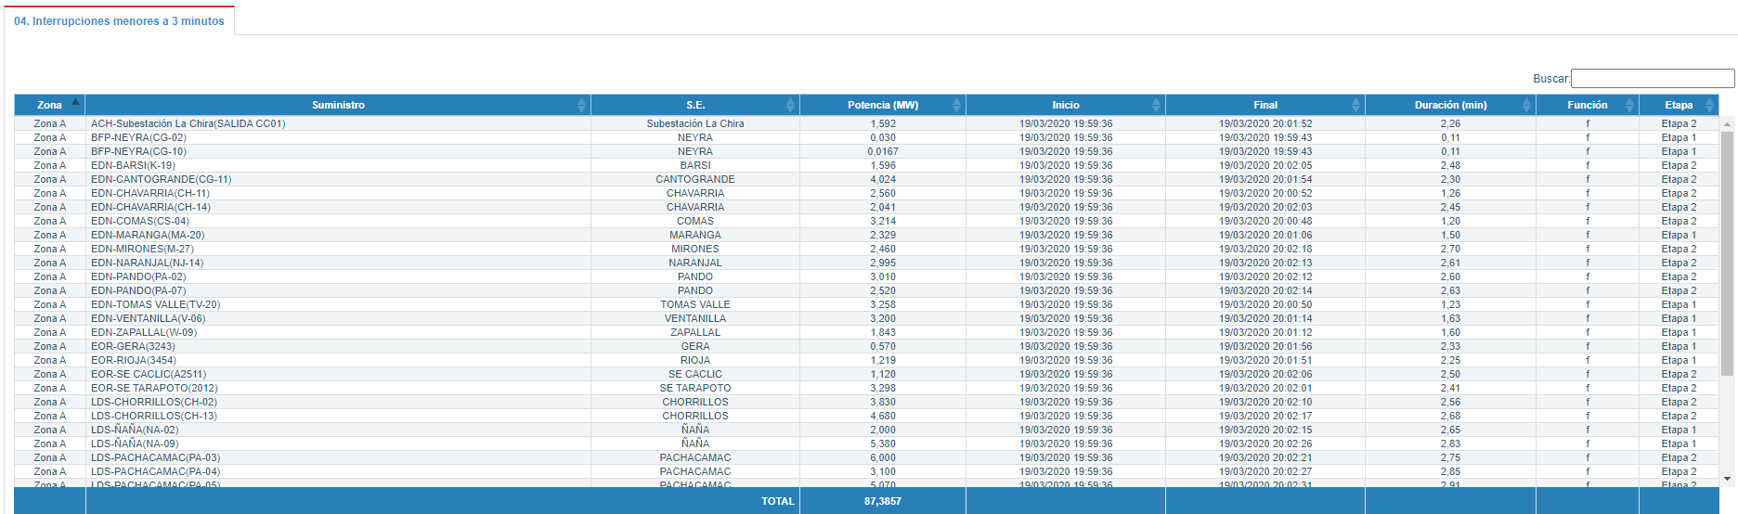

Imagen 69 – Reporte “Interrupciones menores a 3 minutos”

1. Agentes que reportaron 0 (Ver Img. 70).

El sistema muestra una nueva tabla que contiene información de las **Empresas que reportaron 0 MW de Interrupción**.

* **Empresa:** El nombre de la empresa que reporto en 0
* **Motivo**: Se obtiene de las observaciones que se cargaron por el agente, si la empresa cuenta con varias observaciones, entonces el campo Motivo lo mostrará separado por comas y sin repeticiones.

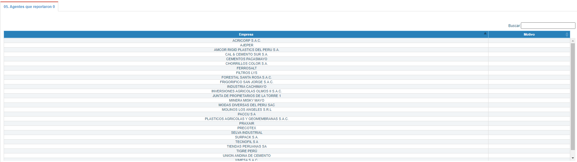

Imagen 70 – Reporte “Agentes que reportaron 0”

1. Agentes que no reportaron Interrupciones por activación del ERACMF (Ver Img. 71).

El sistema muestra una tabla conteniendo información de las empresas y sus suministros que aun estando en la relación del ERACMF, **NO** envían información

* **Suministro:** tendrá un formato de la siguiente manera: “**código OSINERGMIN**” _”**subestación**”_(“**Alimentador**”).

El sistema también muestra una alerta donde se indica aquellas empresas que **no** cuentan con una configuración de equivalencia.

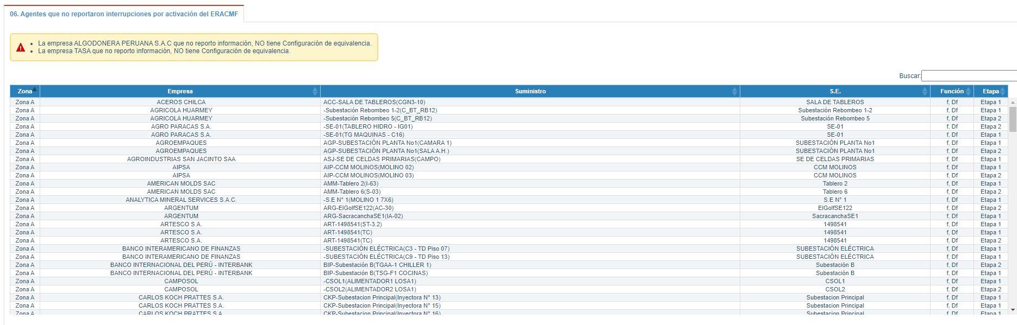

Imagen 71 – Reporte “Agentes que no reportaron Interrupciones por Activación del ERACMF”

1. Agentes con demoras (Ver Img. 72).

El sistema muestra una tabla en formato Excel que contiene información de aquellas empresas que presentaron demoras.

Se considera una empresa con demora cuando el tiempo fin de la interrupción supera al tiempo **T**, donde:

* **T:** Hora de coordinación de normalización + 15 minutos.

**Campos:**

* **Empresa:**
* **Hora de coordinación**: Se muestra el valor de las horas de coordinación de normalización grabadas en el reporte de “**Datos Totales**”.
* **Motivo:** Es la única columna editable (Estará en blanco por defecto).

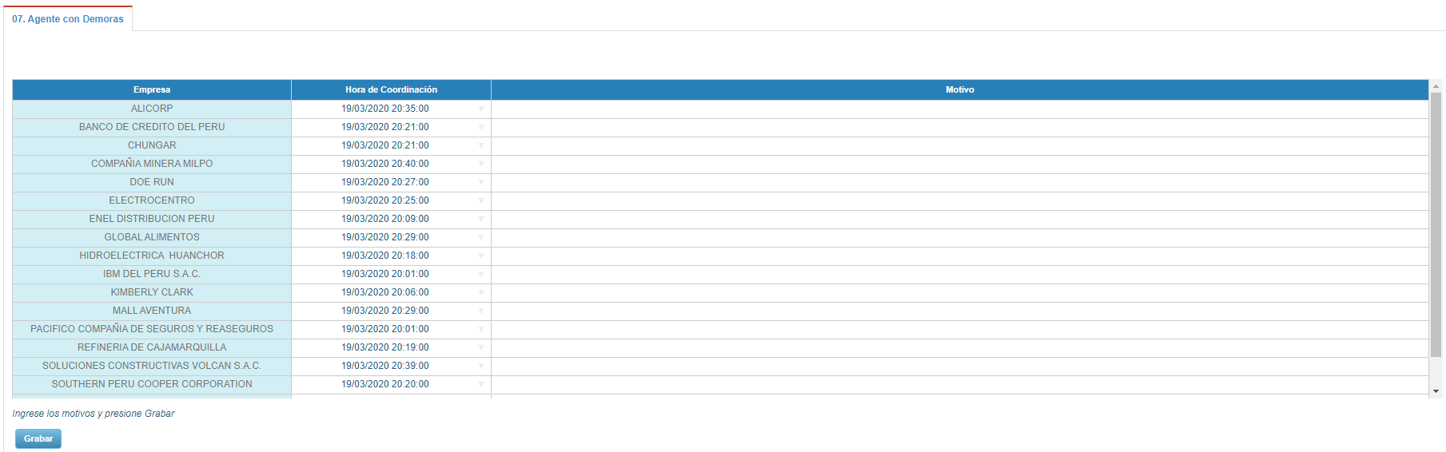

Imagen 72 – Reporte “Agentes con Demoras”

También cuenta con un botón Grabar, esta funcionalidad se explica en el submódulo **“Registrar Agente con Demoras”.**

1. Interrupciones de Suministros para la Decisión (Ver Img. 73).

* **Suministro:** tendrá un formato de la siguiente manera: “**código OSINERGMIN**” _”**subestación**”_(“**Alimentador**”).
* **Potencia**: valor con máximo de 3 decimales y solo serán tomados en cuenta si son mayores a 0.
* **Duración:** Con 2 Decimales expresada en minutos como la diferencia entre fecha de inicio y fecha fin.

En esta pestaña se muestra una tabla con información que cumplan lo siguiente:

* **No se incluirán** en la lista aquellos suministros que hayan sido consecuencia de malas actuaciones.
* **No se incluirán** aquellos suministros con una duración menor a los 3 minutos.
* **Se incluirán** a los que presentan demoras en su interrupción de suministros, donde **la hora final será reemplazada** con la hora de coordinación + 15minutos.

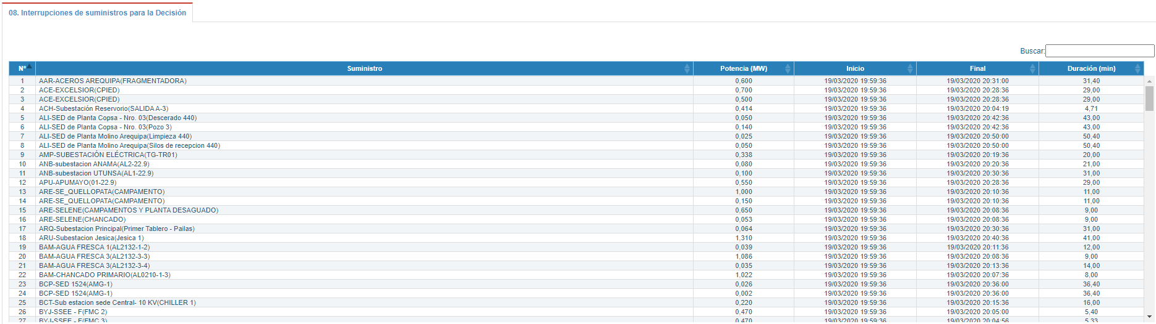

Imagen 73 – Reporte “Interrupciones de Suministros para la Decisión”

1. Interrupciones para el Resarcimiento (Ver Img. 74).

El sistema muestra una tabla que contiene la misma información del reporte “**Interrupciones de suministros para la decisión**” explicado en el paso 14, pero se le incluirá 2 nuevas columnas.

**Nuevas columnas de la tabla:**

* **Tiempo duración en Horas: Será la columna “Tiempo duración en minutos”** convertido a Horas(con **2 decimales**).
* **Energía no suministrada (MWH)**: Es el cálculo del producto de la “**Potencia**” por el “**Tiempo de duración en Horas**” (con 2 **decimales**).

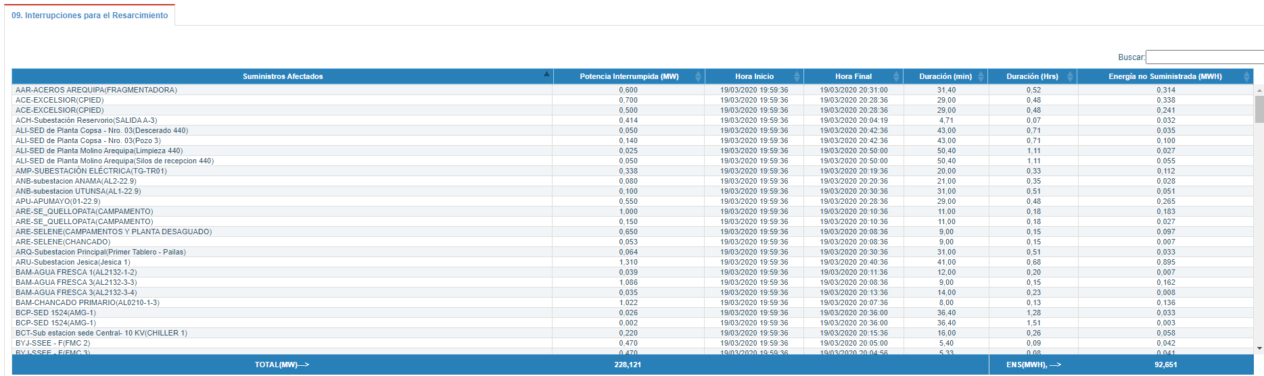

Imagen 74 – Reporte “Interrupciones para el Resarcimiento”

#### Módulo: Registrar Funciones y Etapas Activadas

Estando en el módulo de generar reportes de interrupción y seleccionado el tipo de “Interrupción por activación del ERACMF” el Usuario COES puede registrar las Funciones y Etapas Activadas.

El sistema muestra una tabla con un número de filas igual al número de funciones por cada zona, y muestra una nota en la parte inferior que indica “Ingrese las funciones y etapas y presione grabar”; además cuenta con 3 campos (Ver img. 75):

* **Función:** (Editable), el sistema despliega dos opciones (f, Df)
* **Etapa:** (Editable), el sistema despliega “etapa1” al “etapa7” siempre y cuando en la función sea f y “etapa1” a “etapa3” Si en funciones Df
* **Zona**

**Observación**: Solo será necesario registrar la máxima etapa; implícitamente, al momento de guardar la información, guardará las etapas anteriores.

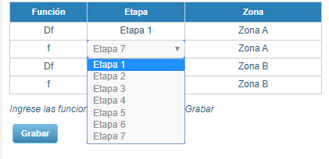

Imagen 75 – Registro de funciones y etapas.

#### Módulo: Registrar Agente con Demoras

Estando en el módulo de generar reportes de interrupción y seleccionado el tipo de “Interrupción por activación del ERACMF” el Usuario COES puede registrar los **agentes con demoras**.

El sistema mostrará una tabla tipo web Excel “**Agentes con demoras**” con un **número de filas igual al número de empresas que tuvieron demoras**. (Ver img. 76):

El campo motivo es el único que es editable, y si el no es ingresado entonces al darle en **grabar** se guardará en vacío, pero para los reportes tanto Excel y Word se mostrará por defecto “**No registrado**”

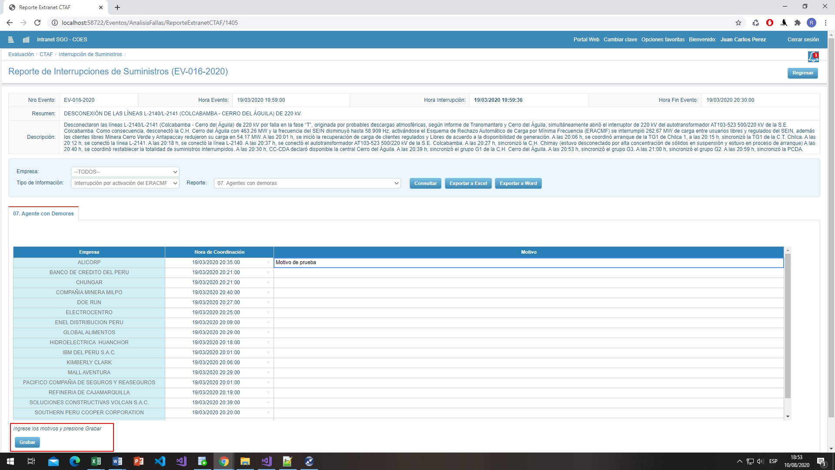

Imagen 76 – Registro de Agente con demoras.

## Módulo 13: Exportación de reportes a archivos Excel

Esta opción se brinda para exportar los reportes generados a un archivo excel, cada reporte tendrá un formato particular según a como se muestra en la web.

Para poder tener acceso a este módulo se debe presionar el botón **Exportar a Excel** y haber elegido uno de los 3 tipos de reporte:

* Reportes de interrupción por activación del ERACMF
* Reportes de interrupción y
* Reportes de reducción de suministros

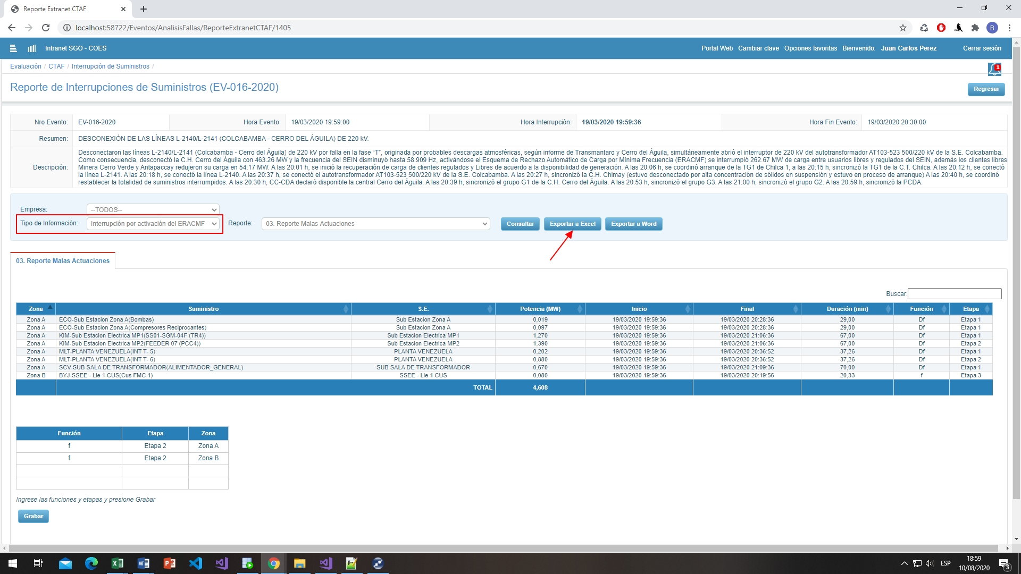

Imagen 77 – Ventana de reportes web para interrupciones por activación de ERACMF

Una vez presionado el botón **Exportar a Excel,** se descargará un archivo excel contiendo el reporte elegido con todos los reportes del tipo seleccionado. Por ejemplo, para el tipo Interrupción por activación del ERACMF, (Ver imagen 78).

El archivo Excel a generar, deberá contener todas las tablas del reporte con su respectivo título, además en la parte inicial del documento, se deberá incluir el resumen de los datos del evento. La especificación del formato de los reportes se detalla en el documento “**Anexo Reportes**” según el tipo de interrupción:

* Anexo 1: “**Reportes de interrupción por activación del ERACMF**”
* Anexo 2: “**Reportes de interrupción**”
* Anexo 3: “**Reportes de reducción de suministros**”

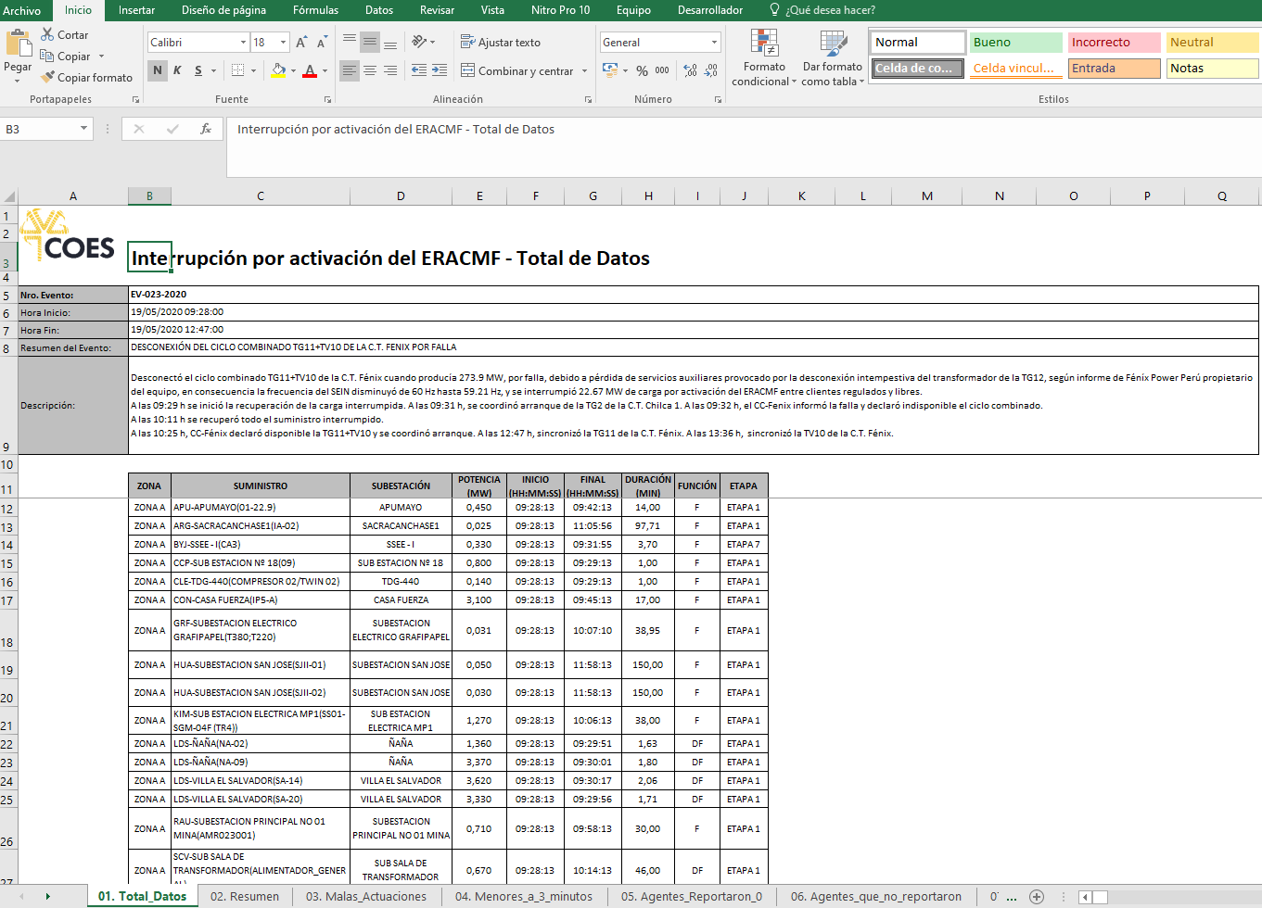

Imagen 78 - Exportación a Excel del reporte de interrupción por activación del ERACMF

## Módulo 14: Exportación de reportes a archivos Word

Esta opción se brinda para exportar los reportes generados a un archivo Word, cada reporte tendrá un formato particular según a como se muestra en la web.

Para poder tener acceso a este módulo se debe presionar el botón **Exportar a Word** y haber elegido uno de los 3 tipos de reporte:

* Reportes de interrupción por activación del ERACMF
* Reportes de interrupción y
* Reportes de reducción de suministros

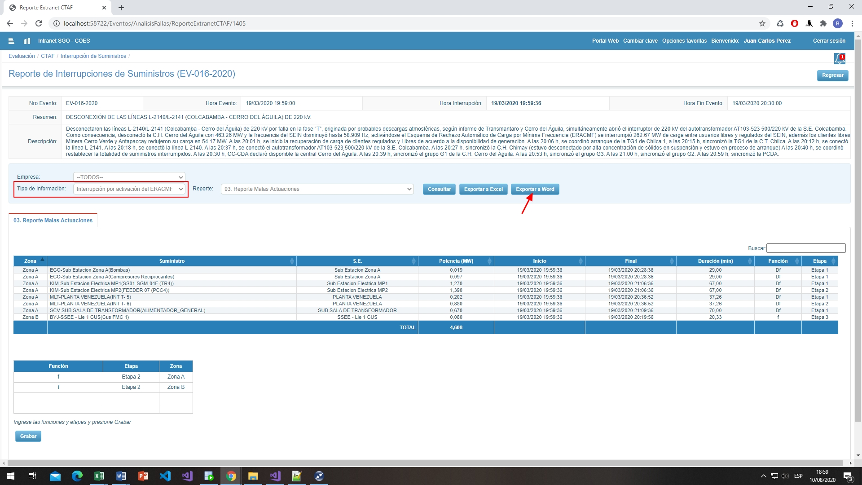

Imagen 79 – Ventana de reportes web para interrupciones por activación de ERACMF

Una vez presionado el botón **Exportar a Word,** se descargará un archivo Word que contiene el reporte elegido con todos los reportes del tipo seleccionado. Por ejemplo, para el tipo Interrupción por activación del ERACMF, (Ver imagen 80).

El archivo Word a generar, deberá contener todas las tablas del reporte con su respectivo título, además en la parte inicial del documento, se deberá incluir el resumen de los datos del evento. La especificación del formato de los reportes se detalla en el documento “**Anexo Reportes**” según el tipo de interrupción:

* Anexo 1: “**Reportes de interrupción por activación del ERACMF**”
* Anexo 2: “**Reportes de interrupción**”
* Anexo 3: “**Reportes de reducción de suministros**”

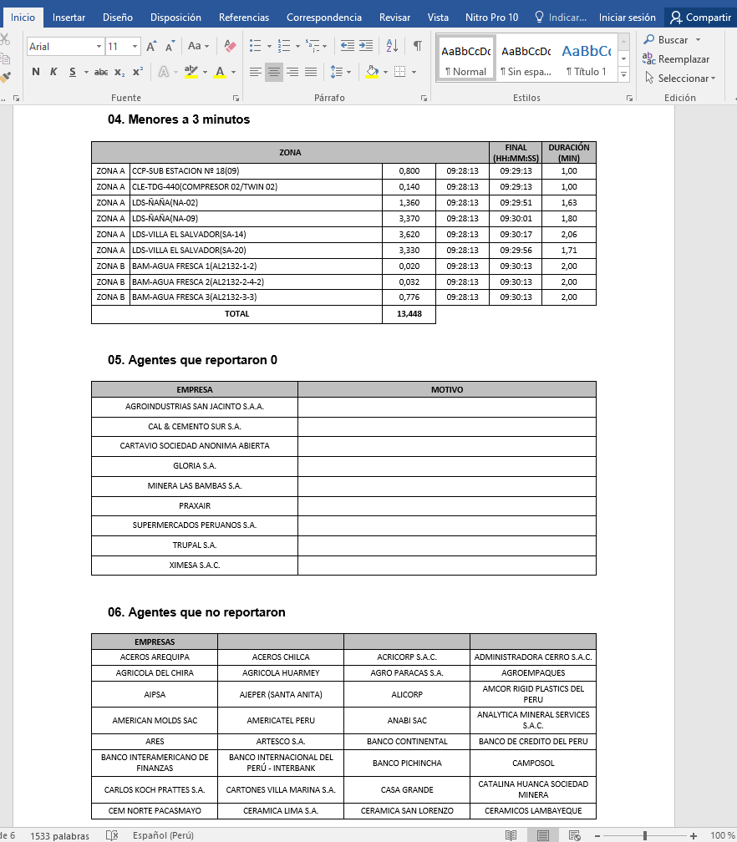

Imagen 80 - Exportación a Word del reporte de interrupción por activación del ERACMF